第 11 章 反应机理与推断

11.1 有机推断ABCDF（第27届初赛）
根据所列反应条件，画出 A、B、C、D 和 F 的结构简式。
反应序列：底物 →[O₃; DMS]→ A →[CrO₃/H₂SO₄]→ B →[EtOH/H⁺]→ C →[EtONa/EtOH]→ D →[LiAlH₄]→ F（C₁₃H₂₄O₂）
📖 查看答案
- A：双键臭氧化（DMS还原）→ 二羰基化合物（醛+酮）
- B：Jones氧化 → 醛基氧化为羧基
- C：酯化 → 形成乙酯
- D：分子内缩合（Dieckmann缩合）→ 双环化合物（含酮羰基）
- F：LiAlH₄还原 → 二醇 C₁₃H₂₄O₂
关键反应： 1. 臭氧化断裂双键，DMS温和还原（不进一步氧化） 2. Cr(VI)选择性氧化醛基→羧基 3. 醇钠引发分子内缩合（α-H的烯醇化→酯羰基亲核加成-消除） 4. LiAlH₄同时还原酮羰基和酯基为羟基

题目
图示与结构参考
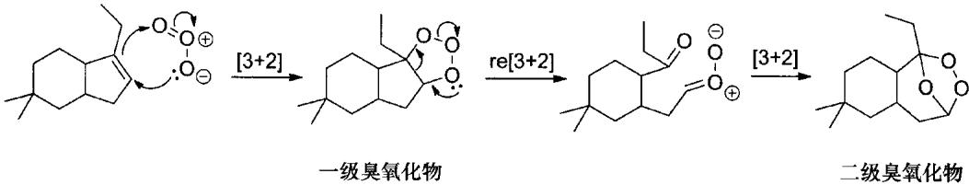
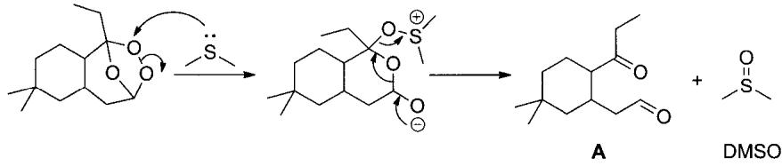
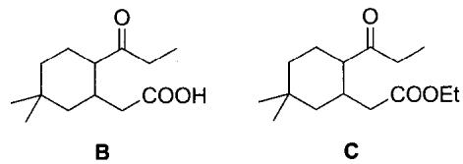
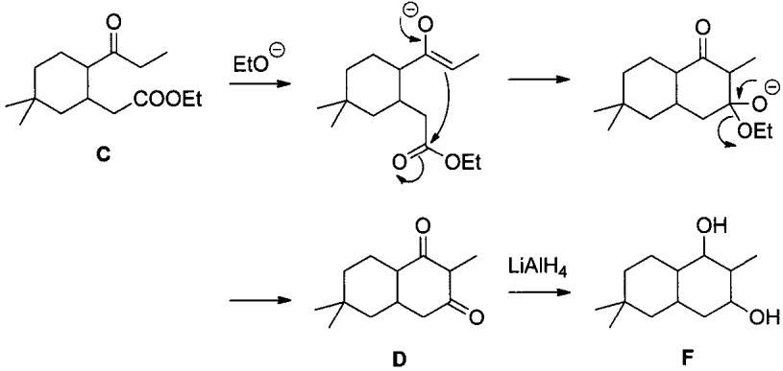
知识点 | 对应内容
臭氧化反应 | O₃/DMS断裂双键
Jones氧化 | CrO₃/H₂SO₄氧化醛→酸
缩合反应 | 分子内Claisen/Dieckmann缩合
LiAlH₄还原 | 同时还原多种官能团

11.2 FT1-P2-EX1-氢键导向分子内反应
对于如下两个结构相似的底物在完全相同的反应条件下，得到不同的主产物：Y1 与 Z1 的元素分析结果相同，Y2 与 Z2 的元素分析结果相同，Y1/Y2、Z1/Z2 的结构是类似的。
- 请写出 Y2 和 Z1 的结构。
- 写出生成 Y2 的机理。
📖 查看答案
苯环对应分子间反应，吡啶对应分子内反应——氢键拉住。
关键分析： 1. 当一个底物含有苯环时，反应以分子间途径进行，产物为 Y1/Y2 类型 2. 当另一个底物含有吡啶环时，吡啶氮与反应位点之间形成分子内氢键，将反应中心拉近，促进分子内反应，产物为 Z1/Z2 类型 3. 氢键的模板效应控制了反应的区域选择性（分子内 vs 分子间）
Y2 为分子间反应产物，Z1 为分子内反应产物。

11.3 FT1-P2-EX2-Rocaglate合成中的碱效应
从 keto-rocaglate(1) 出发，当使用 Et3N 作为碱时，只能得到很少量的 2，当使用 NaH 作为碱时，则得到了完全不同的产物 amidino-rocaglate(3)。
- 请画出 A 的结构。
- 画出由 A 生成 2 的机理。
- 画出由 A 生成 3 的机理。提示：包含了一个基团重排之后产生碳正离子但是为电中性的中间体 B。
- 如果体系中没有亲核试剂，B 会开环得到产物 C，写出 C 的结构，不要求立体化学。
📖 查看答案
关键分析： 1. A 为 keto-rocaglate 在碱性条件下形成的烯醇负离子或活性中间体 2. Et3N 为弱碱，只能部分去质子化，反应以热力学控制路径进行，生成少量 2 3. NaH 为强碱，完全去质子化后引发不同的反应路径：经历基团重排产生电中性碳正离子中间体 B（可能是氮宾离子或类似结构） 4. B 在没有亲核试剂时发生开环，生成产物 C
中间体 B 的特征：虽然含有碳正离子中心，但整体为电中性（可能通过邻近杂原子如氮的孤对电子稳定，形成叶立德或氮宾离子型结构）。

11.4 Ch12-P4-溶剂极性对三个反应速率的影响
【中文】溶剂的改变会对这些反应产生什么影响？从极性溶剂换成非极性溶剂，反应会加速还是减慢？（反应式见图）
【原文】What would be the effect of solvent changes on these reactions? Would the reactions be accelerated or retarded by a change from a polar to a non-polar solvent?
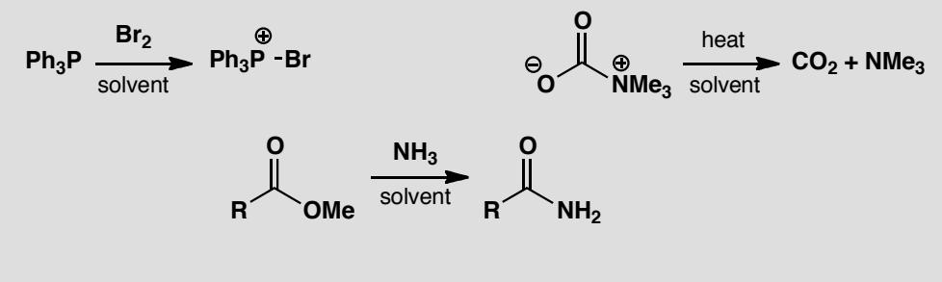
📖 查看答案
Answer (English):
It is essential to draw a mechanism for each reaction and to identify the rate-determining step in each case. The first two reactions are one-step processes.
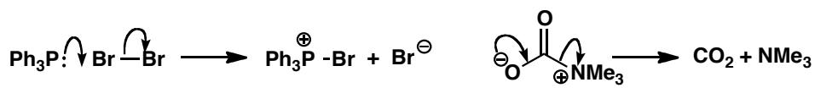
Now we need to draw the transition state for each reaction so that we can assess whether it is more or less polar than the starting materials.
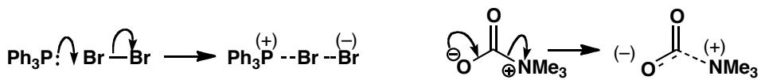
Reaction 1: Uncharged starting materials form a partly charged transition state. A polar solvent will stabilize the transition state and accelerate the reaction.
Reaction 2: A charged (zwitterionic) starting material gives a partly charged transition state. A polar solvent will stabilize both starting material and transition state but it will stabilize the starting material more. The energy gap will increase and the reaction go more slowly.
Reaction 3: This is a carbonyl substitution — ammonia attacks the carbonyl group to form a tetrahedral intermediate that decomposes with the loss of the better leaving group.
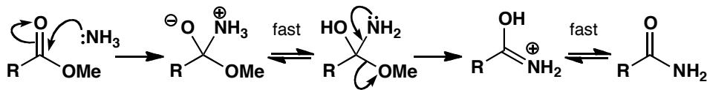
The rate-determining step is the first: the usual one for carbonyl substitutions. In this step, neutral starting materials turn into a charged (zwitterionic) intermediate so the transition state is becoming charged and the reaction is accelerated by more polar solvents.
中文解析：
关键步骤： 1. 溶剂效应的核心原理：极性溶剂通过溶剂化稳定带电物种。如果过渡态比反应物更极性/带更多电荷，极性溶剂加速反应；反之则减速 2. 反应1（一步反应）：中性反应物形成部分带电过渡态。极性溶剂稳定过渡态（溶剂化电荷），降低活化能，加速。换成非极性溶剂则减速 3. 反应2（一步反应）：两性离子反应物形成部分带电过渡态。极性溶剂同时稳定反应物和过渡态，但对反应物的稳定更强（反应物电荷更集中），活化能升高，减速。换成非极性溶剂则加速 4. 反应3（多步反应）：中性反应物（NH3 + 酯）在速决步形成带电的四面体中间体。过渡态正在获得电荷，极性溶剂稳定过渡态，加速。换成非极性溶剂则减速
关键判断方法：比较过渡态和反应物的极性/电荷分布。极性溶剂倾向于稳定更极性的物种，从而改变反应的活化能。

11.5 Ch38-P5-不寻常卡宾类型但行为正常
【中文】为这个环丙烷的形成提出机理。（这是一种不寻常的卡宾类型，但其行为表现正常。）（反应式见图）
【原文】Suggest a mechanism for the formation of this cyclopropane. (An unusual type of carbene but it behaves normally.)
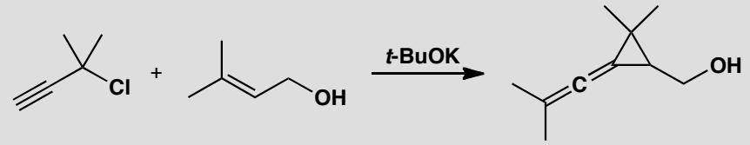
📖 查看答案
Answer (English): There is no doubt that t-BuO⁻ is a base, but which proton does it remove? The OH proton perhaps, but that doesn’t lead to a carbene. The proton on the alkyne? That molecule has a leaving group, but is it too far away?
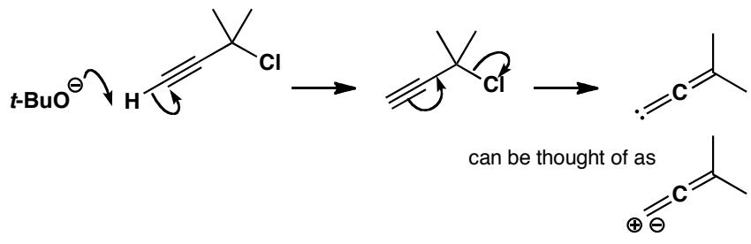
Not if you push the electrons through the molecule in a γ-elimination. Normal elimination is β-elimination: both α- and γ-elimination can produce carbenes. The arrows are easy to make sense of if you think of a carbene as a carbon with both a + and a – charge. The carbene is an allenyl carbene with no substituent at the carbene centre. It inserts into the alkene in the other molecule.
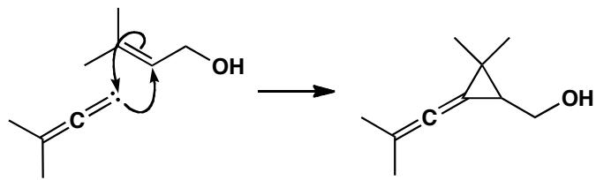
中文解析：
关键步骤： 1. 碱去质子化：t-BuO⁻作为碱，不是夺取OH的质子（那不会导致卡宾生成），也不是夺取炔烃的质子（那距离太远），而是通过γ-消除机制实现 2. γ-消除：与常见的β-消除不同，这里的消除发生在γ位。电子通过分子传递（push through），类似于”碳同时带有+和-电荷”的卡宾概念 3. 卡宾生成：产生烯丙基卡宾（allenyl carbene），卡宾中心无取代基 4. 环丙烷化：卡宾插入另一分子的烯烃双键，形成环丙烷
注意：γ-消除是不常见的消除模式，但它可以产生卡宾。α-消除和γ-消除都能生成卡宾，而β-消除通常生成烯烃。

11.6 Ch38-P8-分子内卡宾插入→笼状化合物
【中文】解释这个高度张力的酮是如何通过这些反应生成的（尽管产率很低）。你会如何尝试合成其起始原料？（分子内卡宾插入是构建笼状化合物的有力方法。）（反应式见图）
【原文】Explain how this highly strained ketone is formed, albeit in very low yield, by these reactions. How would you attempt to make the starting material? (Intramolecular carbene insertion is a powerful way to make cage compounds.)
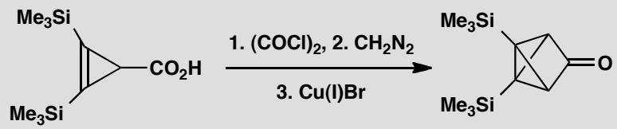
📖 查看答案
Answer (English): Oxalyl chloride makes the acid chloride, and diazomethane converts this into the diazoketone.
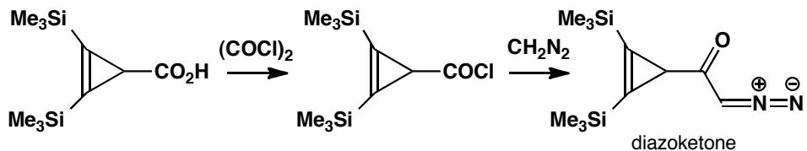
Now the carbene chemistry. Treatment with Cu(I) removes nitrogen and forms the carbene. Remarkably, this is able to reach across the molecule and insert into the alkene, thus forming one three- and two new four-membered rings in one step. You will not be surprised at the yield: 10%.
This very strained ketone was used in vain while attempting to make tetrahedrane by G. Maier and group (Angew. Chem. Int. Ed. Engl., 1983, 22, 990).
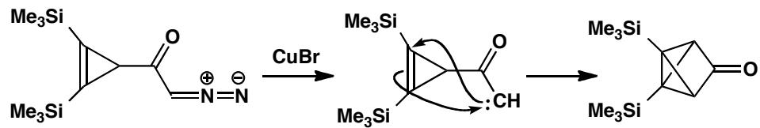
How would you attempt to make the starting material? The original workers used another carbene reaction—the Cu(I) catalysed insertion of a diazoester into bis-trimethylsilyl acetylene.
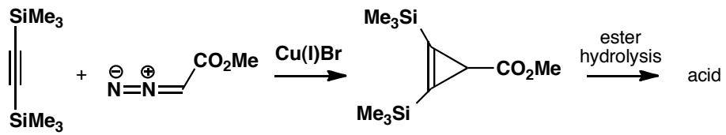
中文解析：
关键步骤： 1. 起始原料制备： - 草酰氯（(COCl)₂）将羧酸转化为酰氯 - 重氮甲烷（CH₂N₂）与酰氯反应生成重氮酮 2. 卡宾生成与分子内插入：Cu(I)催化重氮酮分解，释放N₂，生成卡宾。卡宾跨越分子插入烯烃双键，一步形成一个三元环和两个四元环 3. 笼状化合物：产物是高度张力的笼状酮（收率仅10%），这是分子内卡宾插入构建笼状结构的经典方法 4. 起始原料制备：原始工作者使用另一卡宾反应——Cu(I)催化重氮酯插入双三甲基硅基乙炔
注意：该高度张力酮曾被G. Maier等人用于尝试合成四面体烷（tetrahedrane），但未成功。分子内卡宾插入是构建笼状化合物的强力方法。

11.7 Ch39-P1-多种合理机理的反应研究
【中文】为这个反应提出三种本质上不同的机理（不能只是同一机理在不同催化方式下的变体）。(a) 氘（D）标记和 (b) ¹⁸O 标记分别能如何帮助区分这些机理？你还会进行哪些其他实验来排除其中的一些机理？（反应式见图）
【原文】Propose three fundamentally different mechanisms (other than variations of the same mechanism with different kinds of catalysis) for this reaction. How would (a) D labelling and (b) ¹⁸O labelling help to distinguish the mechanisms? What other experiments would you carry out to rule out some of these mechanisms?
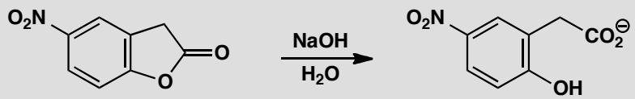
📖 查看答案
Answer (English): The reaction is an ester hydrolysis giving a carboxylic acid and p-nitrophenol. Three fundamentally different mechanisms are:
Mechanism 1: Normal ester hydrolysis (BAC2) Hydroxide attacks the carbonyl group directly, forming a tetrahedral intermediate, then the p-nitrophenoxide leaves.
Mechanism 2: Nucleophilic aromatic substitution (SNAr) The ester oxygen is attached to an aromatic ring with a para nitro group. Hydroxide attacks the aromatic ring (ipso substitution), forming a Meisenheimer complex, then the ester group departs.
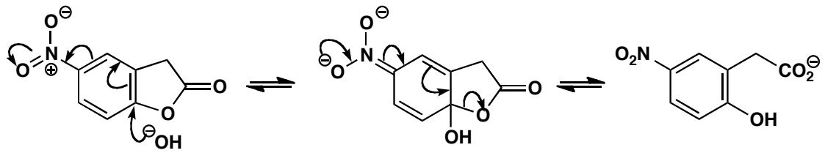
Mechanism 3: Enolate elimination to give a ketene Hydroxide acts as a base to form an enolate from the ester, which undergoes elimination to give a ketene intermediate. Hydroxide then attacks the ketene as a nucleophile.
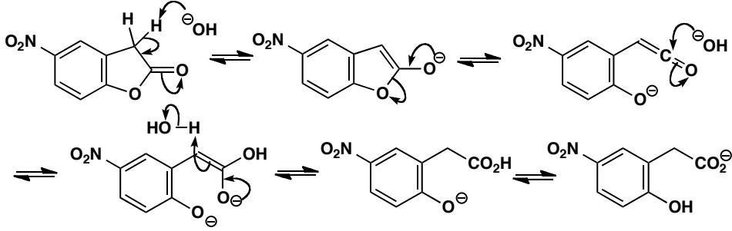
Labelling experiments:
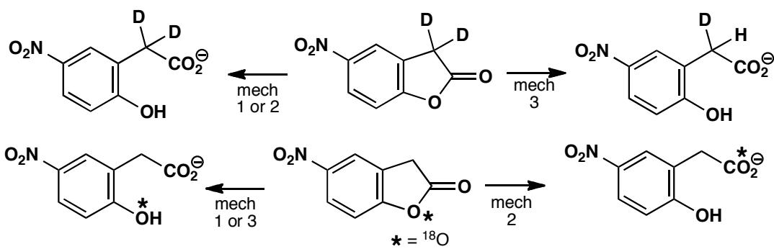
- D labelling: Mechanism 3 requires exchange of at least one hydrogen with solvent. Using D₂O or deuterated starting material would show deuterium incorporation for mechanism 3, but not for mechanisms 1 or 2.
- ¹⁸O labelling: In mechanisms 1 and 3, the added OH ends up in CO₂H; in mechanism 2, it ends up in the phenol. Using H₂¹⁸O or labelling the ester oxygen as ¹⁸O separates mechanisms 1/3 from mechanism 2.
Other experiments: Trap the ketene intermediate via [2+2] cycloaddition; study reaction by UV to detect p-nitrophenolate release; change substrate structure to block certain mechanisms; measure substituent effects on rate; look for deuterium isotope effect.
中文解析：
这道题考查的是当一个反应存在多种合理机理时，如何系统地设计实验来区分它们。这是有机反应机理研究的核心方法论。
三种根本不同的机理：
- 正常酯水解 (BAC2)：OH⁻ 直接进攻羰基碳，形成四面体中间体，p-硝基苯酚离去。这是最常见的酯水解机理。关键特征：C-O(酰基)键断裂。
- 芳香亲核取代 (SNAr)：OH⁻ 进攻芳香环的 ipso 位（与酯氧相连的碳），形成 Meisenheimer 络合物，酯基作为离去基团离开。关键特征：C(芳基)-O 键断裂。这之所以可能是因为对位有强吸电子的 NO₂ 基团稳定中间体。
- 烯醇消除生成烯酮：OH⁻ 作为碱夺取 α-H，形成烯醇负离子，消除生成烯酮 (RCH=C=O)，然后 OH⁻ 作为亲核试剂进攻烯酮。关键特征：涉及 C-H 键的断裂。
如何用同位素标记区分：
实验 | Mechanism 1 | Mechanism 2 | Mechanism 3
D₂O 溶剂 | 无 D 掺入 | 无 D 掺入 | 有 D 掺入（α-H 交换）
H₂¹⁸O 溶剂 | ¹⁸O 在 CO₂H 中 | ¹⁸O 在酚中 | ¹⁸O 在 CO₂H 中
酯氧标记 ¹⁸O | ¹⁸O 在酚中 | ¹⁸O 保留在酯中 | ¹⁸O 在酚中
核心逻辑：每种机理有不同的键断裂模式和质子转移步骤，同位素标记可以直接”追踪”原子的去向。
其他实验设计思路： - 捕获烯酮：如果机制3正确，可以用 [2+2] 环加成捕获烯酮中间体 - UV 监测：如果机制2正确，会观察到 p-硝基苯酚负离子的释放 - 改变底物结构：例如去掉 α-H 会阻止机制3

11.8 Ch39-P4-pH-速率曲线解读
【中文】在 pH 2 到 7 之间，该酯的水解速率与 pH 无关。在 pH 5 时，速率与缓冲溶液中乙酸根离子（AcO⁻）的浓度成正比，且反应在 H₂O 中的速率是在 D₂O 中的两倍。请为这种 pH 无关的水解提出一个机理。在 pH 7 以上，速率随 pH 增大而增大。这是一种什么样的变化？（结构式见图）
【原文】Between pH 2 and 7 the rate of hydrolysis of this ester is independent of pH. At pH 5 the rate is proportional to the concentration of acetate ion (AcO⁻) in the buffer solution and the reaction goes twice as fast in H₂O as in D₂O. Suggest a mechanism for the pH-independent hydrolysis. Above pH 7 the rate increases with pH. What kind of change is this?
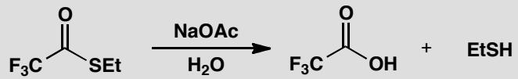
📖 查看答案
Answer (English): Above pH 7, the rate increases with pH — this is the normal specific base-catalysed reaction in which hydroxide ion attacks the carbonyl group.
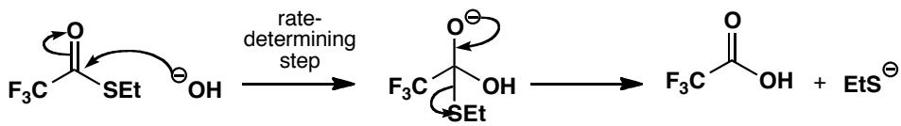
This ester is special: the leaving group is a thiol (pK_{a} ≈ 8) not an alcohol (pK_{a} ≈ 16), so the thiolate is a much better leaving group. The CF₃ group is very electron-withdrawing so nucleophilic attack is unusually fast. This explains the pH-independent region. Acetate acts as a general base catalyst, not a nucleophile — the solvent deuterium isotope effect (k(H₂O)/k(D₂O) = 2) supports this. The change at pH 7 is a change of mechanism as the faster of two competing mechanisms takes over.
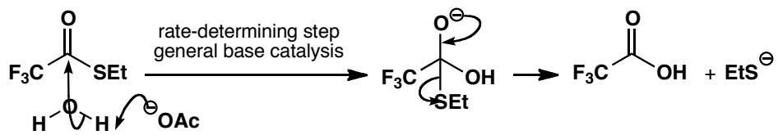
中文解析：
本题考查如何解读 pH-速率曲线 (pH-rate profile)，这是研究酸碱催化反应机理的核心工具。
三个 pH 区域的分析：
区域 1：pH 2-7（pH 独立区域）
在这个区域，反应速率不随 pH 变化。这说明在这个 pH 范围内，决定速率的步骤不涉及 H⁺ 或 OH⁻ 的直接参与。但奇怪的是——为什么一个酯水解会在如此宽的 pH 范围内对 pH 不敏感？
关键在于这个酯的特殊结构： - 离去基团是硫醇 (pK_{a} ≈ 8)：硫醇根 (RS⁻) 是比醇盐 (RO⁻, pK_{a} ≈ 16) 好得多的离去基团 - CF₃ 基团强吸电子：使羰基碳的亲电性大大增强
这两个因素使得水直接进攻羰基就足够快，在 pH 2-7 范围内成为主导机理。
AcO⁻ 的作用——广义碱催化：
在 pH 5 时，反应速率与 [AcO⁻] 成正比。AcO⁻ 可以是： - 亲核试剂？→ 不可能，因为它只是再生了起始物 - 广义碱？→ 可能！在水进攻羰基的同时，AcO⁻ 作为碱夺取水分子上的质子，加速反应
k(H₂O)/k(D₂O) = 2 的含义： 这是一个 正常溶剂同位素效应（正 KIE），说明在决速步中涉及 O-H 键的断裂。如果是广义碱催化，碱在决速步中夺取质子，这与观测一致。如果是亲核催化，不会观察到如此大的溶剂同位素效应。
区域 2：pH > 7（碱催化区域）
在 pH 7 以上，速率随 pH 增大而增大——这是典型的 特异碱催化 (specific base catalysis)：OH⁻ 直接进攻羰基。
pH 7 处的”拐点”——机理转换：
pH 7 处的上升不是渐变，而是 两种机理的竞争：在 pH < 7 时，水直接进攻（或广义碱辅助）是较快的路径；在 pH > 7 时，OH⁻ 直接进攻变得更快，接管反应。较快的机理总是主导反应速率。
方法论：pH-速率曲线的每个”区域”对应不同的速率定律，反映了不同的决速步。拐点通常是机理转换的位置。

11.9 Ch39-P6-Hammett ρ值随结构变化的解读
【中文】请通过这两个反应的机理来解释它们 Hammett ρ 值的差异。两种情况下都是改变标有取代基 X 的环。当 R = H 时 ρ = -0.3，但当 R = Ph 时 ρ = -5.1。（反应式见图）
【原文】Explain the difference between these Hammett ρ values by mechanisms for the two reactions. In both cases the ring marked with the substituent X is varied. When R = H, ρ = -0.3 but when R = Ph, ρ = -5.1.
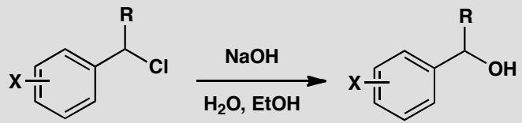
📖 查看答案
Answer (English): The reaction is nucleophilic substitution at the benzylic centre — we expect SN1 or SN2. When R = H, the reaction occurs at a primary alkyl group and SN2 is expected. When R = Ph, the reaction occurs at a secondary benzylic centre and SN1 is expected.
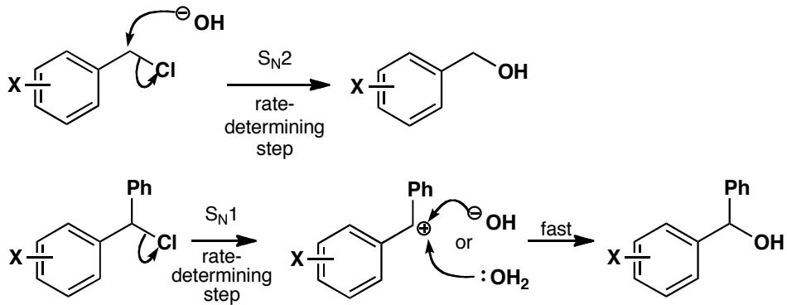
Since SN1 produces a cation delocalized round the benzene ring in the slow step, a large negative Hammett ρ value is reasonable. For SN2, there is no build-up of negative charge on carbon in the transition state, so a small ρ value is expected. The actual value (-0.3) is very small but suggests a loose SN2 transition state with a small positive charge on carbon.
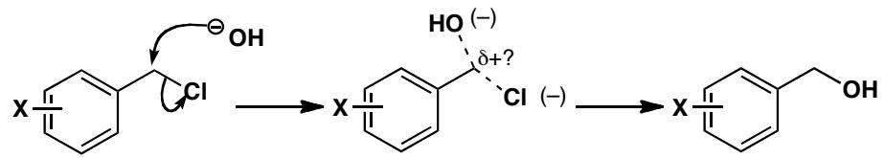
中文解析：
本题是 Hammett 方程的经典应用——通过 ρ 值的巨大差异来判断反应机理从 SN2 到 SN1 的转变。
两种底物的对比：
条件 | R = H | R = Ph
底物类型 | 一级苄基卤 | 二级苄基卤（二苯甲基）
预期机理 | SN2 | SN1
观测 ρ | -0.3 | -5.1
R = H 时：SN2 机理 (ρ = -0.3)
一级苄基卤发生 SN2 反应。在 SN2 过渡态中： - 亲核试剂从背面进攻 - 碳上的电荷变化很小——既没有明显的正电荷积累，也没有明显的负电荷积累 - 因此取代基效应很小，ρ ≈ 0 - 实际观测到 ρ = -0.3，说明过渡态略有”松散”特征（碳上有一点正电荷），但总体上仍然是典型的 SN2
R = Ph 时：SN1 机理 (ρ = -5.1)
二苯甲基卤发生 SN1 反应。在 SN1 决速步中： - C-X 键异裂，形成碳正离子 - 正电荷直接离域在苯环上 - 给电子基团极大稳定过渡态（和产物碳正离子），大幅加速反应 - 因此 |ρ| 很大（-5.1），这是 SN1 的典型特征
ρ 值大小的物理意义：
ρ 值反映过渡态中取代基位置的电荷变化程度： - |ρ| ≈ 0：过渡态几乎没有电荷变化（典型 SN2） - |ρ| ≈ 1-2：过渡态有中等电荷变化 - |ρ| > 3：过渡态有大量电荷变化（典型 SN1，电荷直接在环上）
从 SN2 到 SN1 的转变：
R 从 H 变为 Ph 时： 1. 底物从一级变为二级→空间位阻增大→SN2 受阻 2. 两个苯环可以稳定碳正离子→SN1 变得有利 3. 机理从 SN2 转变为 SN1→ρ 从 -0.3 跳变到 -5.1
方法论：Hammett ρ 值是判断 SN1/SN2 机理的”金标准”之一。|ρ| > 3 通常指示 SN1，|ρ| ≈ 0 通常指示 SN2。

11.10 Ch39-P7-极端催化现象
【中文】解释氯离子（Cl⁻）是如何催化这个反应的。（反应式见图）
【原文】Explain how chloride catalyses this reaction.
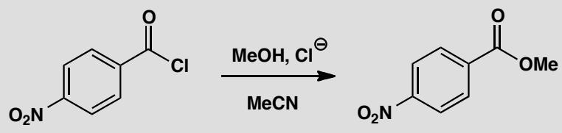
📖 查看答案
Answer (English): At first you might ask how chloride can catalyse anything — it is a weak base and not a very good nucleophile for the carbonyl group. However, in polar aprotic solvents like acetonitrile (MeCN), chloride is not solvated and is both more basic and more nucleophilic.
In this reaction it cannot be a nucleophilic catalyst (attack on the carbonyl simply regenerates starting material). It cannot be a specific base (too weak even in MeCN to remove a proton from methanol). But it can act as a general base: as methanol attacks the carbonyl group, its proton becomes more acidic, and in the transition state chloride is able to assist by accepting this proton.
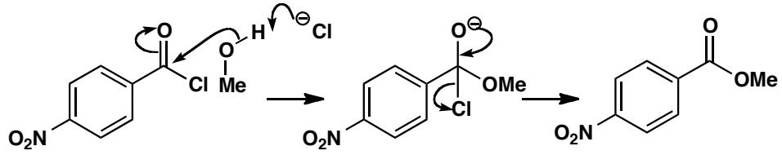
中文解析：
本题探讨了一个看似不可能的现象——Cl⁻ 作为催化剂。这需要深入理解”催化”的本质和溶剂效应。
Cl⁻ 为什么通常不是好的催化剂？
在水溶液中： - Cl⁻ 是极弱的碱（共轭酸 HCl 的 pK_{a} ≈ -7） - Cl⁻ 是中等亲核试剂，但被水强烈溶剂化 - 通常认为 Cl⁻ 是”惰性”的
但在 MeCN 中完全不同！
MeCN 是极性非质子溶剂 (polar aprotic solvent)： - 不与阴离子形成氢键 - Cl⁻ 不被溶剂化，处于”裸露”状态 - 裸露的 Cl⁻ 碱性和亲核性都大大增强
Cl⁻ 不能是亲核催化剂：如果 Cl⁻ 进攻羰基，会生成酰氯中间体，但酰氯会立即与 MeOH 反应回到起始物。净效果为零——这不是催化。
Cl⁻ 不能是特异碱催化剂：即使在 MeCN 中，Cl⁻ 的碱性仍然不足以直接夺取 MeOH 的质子（pK_{a}(MeOH) ≈ 15.5，远高于 Cl⁻/HCl 的 pK_{a}）。
Cl⁻ 是广义碱催化剂！
关键洞察：在 MeOH 进攻羰基的过渡态中，MeOH 的质子变得更酸（因为氧上的电子密度正在流向羰基碳）。此时 Cl⁻ 虽然不能从游离 MeOH 夺取质子，但可以从 过渡态中 酸性更强的 MeOH 夺取质子。
这就是 广义碱催化 (general base catalysis) 的精髓： - 碱不直接与底物反应 - 碱在过渡态中协助质子转移 - 碱降低了过渡态的能量（通过稳定正在形成的正电荷）
核心概念：催化不要求催化剂与底物发生化学计量反应。广义碱催化中，碱在过渡态中”帮忙”传递质子，降低了活化能，这就是催化的本质。

11.11 Ch39-P9-标记实验探索机理
【中文】解释该反应产物中的两个甲基为何都带上了标记。若在反应进行到 50% 时重新分离起始原料，其甲基上也带有标记。（反应式见图）
【原文】Explain how both methyl groups in the product of this reaction come to be labelled. If the starting material is reisolated at 50% reaction, its methyl group is also labelled.
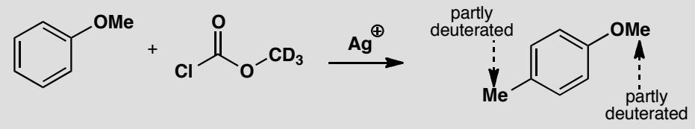
📖 查看答案
Answer (English): The role of silver ion (Ag⁺) is to remove the halide to give an acylium ion that reacts at the methyl group (not the carbonyl group) to give CO₂ and a methylated benzene ring. The simple Friedel-Crafts route explains how the added methyl group is labelled, but not why it is only partly labelled and how label gets into the other methyl group.
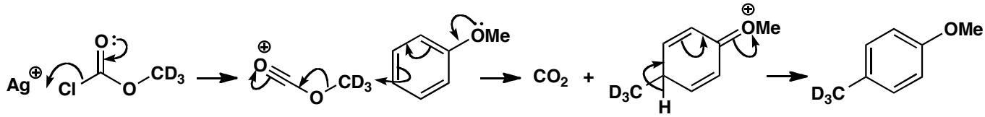
The extra features are explained by methylation initially occurring on the oxygen atom, followed by transfer of the methyl group from oxygen to the benzene ring. O-alkylation provides an alkylating agent that can transfer either CH₃ or CD₃, and also explains the formation of trideuterotoluene.
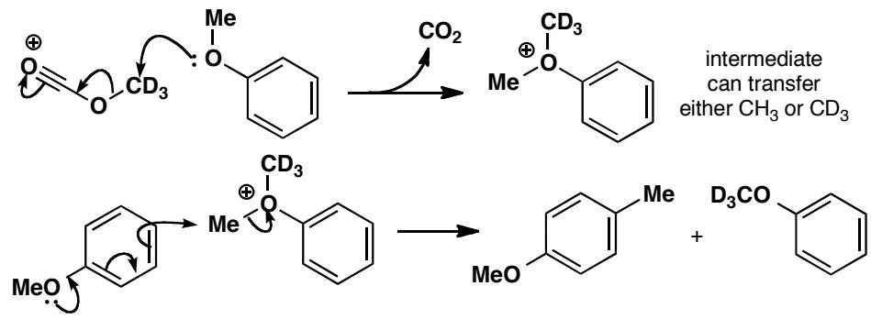
中文解析：
本题展示了同位素标记实验如何揭示一个”隐藏”的 O-烷基化中间步骤——这是肉眼永远看不到的分子内部重排。
简单 Friedel-Crafts 机理（不完整）：
如果只考虑碳上的直接烷基化： 1. Ag⁺ 夺取 Cl⁻，生成酰基正离子 (RCO⁺) 2. 酰基正离子脱羧，生成甲基正离子（或等效体） 3. 甲基正离子进攻苯环（Friedel-Crafts 烷基化）
这可以解释为什么产物中的新甲基带有标记（来自 CD₃COCl），但无法解释： - 为什么标记是部分的（不是完全的 CD₃）？ - 为什么起始物的甲基也被标记了？ - 为什么产物中有三氘甲苯 (CD₃C₆H₅)？
O-烷基化中间步骤：
完整机理的关键是：甲基正离子首先进攻的是氧（O-烷基化），而不是直接进攻碳（C-烷基化）。
- Ag⁺ 夺取 Cl⁻ → 酰基正离子
- 酰基正离子进攻苯酚的氧 → O-甲基化产物（烯酮缩醛类似物）
- O-甲基化的中间体可以发生 [1,3]-迁移（或解离-重新结合），将甲基从 O 转移到 C（苯环上）
为什么能解释所有现象？
- 标记部分化：O-甲基化的中间体在转移甲基时，可以转移 CH₃ 或 CD₃（因为分子中有两种甲基来源）
- 起始物也被标记：在 50% 转化率时回收的起始物含有标记，说明存在一个可逆的甲基转移过程——甲基可以从产物转移回起始物
- 三氘甲苯的形成：CD₃ 基团可以直接转移到另一个苯环上
核心方法论：标记实验的真正价值在于揭示”隐藏步骤”——即使产物的最终结构看起来简单，标记的分布可以告诉你反应经历了意想不到的中间体。如果没有标记实验，O-烷基化步骤永远不会被发现。

11.12 Ch39-P14-逆向思维：你需要什么证据
【中文】如果你认为这个反应按先消除、后共轭加成的机理进行，你会做哪些实验来设法证明烯酮（enone）是反应的中间体？（反应式见图）
【原文】If you believed that this reaction went by elimination followed by conjugate addition, what experiments would you carry out to try and prove that the enone is an intermediate?
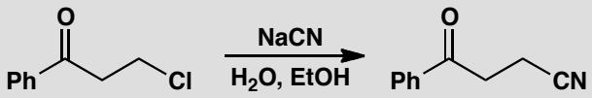
📖 查看答案
Answer (English): The suggested mechanism of elimination followed by conjugate addition can be contrasted with direct SN2 displacement.
Mechanism 1: Simple SN2 displacement
Mechanism 2: Elimination-addition
- elimination
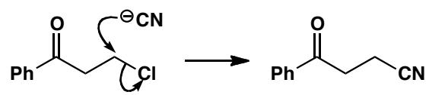
- conjugate addition
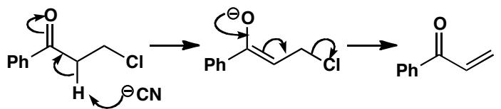
Proposed experiments:
- Exchange of protons in D₂O/EtOD would suggest elimination/addition
- Kinetic evidence (difficult as you cannot be sure which is the slow step)
- A Hammett plot with substituted benzene rings: SN2 would have small ρ (ring far from action)
- Base catalysis: mechanism 2 is base-catalysed, mechanism 1 isn’t
- Kinetic isotope effect might be found in mechanism 2
- Stereochemistry: if a substituent were added to make the terminal carbon chiral, inversion would be expected for mechanism 1 and racemization for mechanism 2
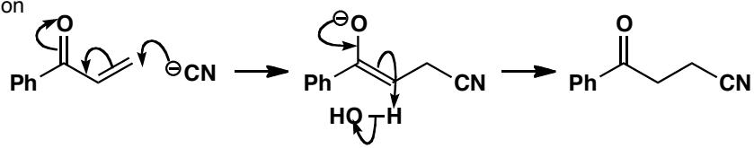
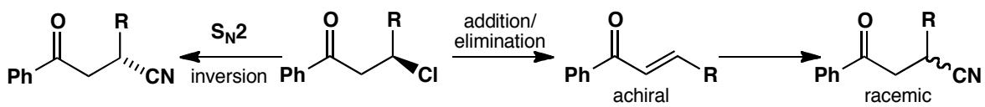
中文解析：
本题是逆向思维 (retrospective thinking) 的经典练习——不是给你数据让你推断机理，而是让你设计实验来验证一个假设的机理。这是科学研究中最困难也最重要的技能。
两种竞争机理的对比：
特征 | 机理 1: 直接 SN2 | 机理 2: 消除-共轭加成
步骤数 | 一步 | 两步（消除→加成）
中间体 | 无 | 烯酮 (enone)
碱的作用 | 无 | 碱催化（夺取 α-H）
立体化学 | 翻转 | 外消旋化
H/D 交换 | 无 | 有（α-H 交换）
Hammett ρ | 小（芳环离反应中心远） | 可能较大
六种实验设计：
实验 1：D₂O/EtOD 中的 H/D 交换 如果机理 2 正确，消除步骤会产生烯酮（含有 α-H），共轭加成步骤会将 D 加到 α 位。因此，回收的起始物或产物中应该有 D 掺入。 - SN2：无 D 交换 - 消除-加成：有 D 交换
实验 2：动力学研究 机理 2 是碱催化的，所以速率应该依赖于碱的浓度。机理 1 不需要碱催化。 - 测量不同 [碱] 下的速率变化 - 如果速率随 [碱] 增大→支持机理 2
实验 3：Hammett 研究 在苄基位引入取代基，测量反应速率。 - SN2：芳环离反应中心较远，ρ 值小 - 消除-加成：烯酮的共轭体系使芳环与反应中心相连，ρ 值可能较大
实验 4：动力学同位素效应 如果机理 2 中 α-H 的断裂在决速步中，应该观察到一级动力学同位素效应 ($k_{H}$/$k_{D}$ ≈ 2-7)。 - SN2：无一级 KIE（α-H 不参与决速步） - 消除-加成：可能有一级 KIE
实验 5：立体化学 在末端碳上引入手性中心： - SN2：构型翻转（Walden 反转） - 消除-加成：消除产生平面烯酮→加成从两面进行→外消旋化
实验 6：直接捕获烯酮 如果能独立合成烯酮中间体，让它与相同的亲核试剂反应，得到相同的产物→有力支持机理 2。
核心方法论：机理研究不是被动地”解释数据”，而是主动地”设计实验”。逆向思维——“如果机理是 X，我需要什么证据？”——是提出和验证假说的科学方法论核心。

11.13 动力学同位素效应KIE判断机理
动力学同位素效应(KIE)定义为 $KIE=k_{H}/k_{D}$，其中 $k_{H}$ 是氢取代底物的速率常数，$k_{D}$ 是氘取代底物的速率常数。
题目： 1. 说明KIE的判断标准：KIE = 1、KIE > 1、KIE < 1分别代表什么含义？ 2. 在β-消除反应中，用氘代α位氢来判断反应机理。若 $KIE≈1$，推断是哪种机理？若KIE > 1呢？ 3. E1cb机理中存在显著KIE效应，请解释原因（提示：关注碳氢键断裂在决速步前后的区别） 4. 某酰胺碱性水解实验中，测得速率方程 $r=k[OH^{−}]^{2}$[酰胺]，推导该反应的决速步
📖 查看答案

1. KIE 的判断标准
KIE 定义为 $k_{H}/k_{D}$：
- KIE = 1：无同位素效应，说明 C–H(D) 键的断裂不参与决速步；
- KIE > 1：正常同位素效应，说明氘代位点的 C–H(D) 键断裂参与了决速步；
- KIE < 1：反同位素效应，理论上可能存在，但教材判读中通常视为实验错误或需特殊解释。

2. β-消除反应中用氘代 α 位氢判断机理
若 $KIE≈1$，α 位 C–H 键的断裂不在决速步中，符合 E1 机理：先断裂 C–X 键生成碳正离子，随后快速脱去 β-H。若 KIE > 1，α 位 C–H 键断裂参与决速步，符合 E2 机理：碳氢键断裂与离去基团离去协同进行。

3. E1cb 机理中的显著 KIE 效应
E1cb 机理为先快速生成共轭碱、后慢速消除离去基团。虽然表观上碳氢键断裂发生在决速步之前，但氘代后共轭碱的生成平衡常数与浓度均受影响，且实验速率方程 $r=k_{2}K[\text{原料}][OH^{−}]$ 中含有预平衡常数 K，因此测得显著 KIE。判读时必须结合碳氢键断裂与决速步的相对先后，而不是只凭 KIE 的大小直接给机理。

4. 酰胺碱性水解决速步
若采用“O⁻ 直接取代 NH₂⁻”的写法，则决速步速率应正比于 $[NH_{2}^{−}]$，即表现为一级于 OH⁻ 的速率方程，与实测 $r=k[OH^{−}]^{2}[\text{酰胺}]$ 不符，该机理被排除。
符合动力学数据的机理为：OH⁻ 快速可逆加成到酰胺羰基生成四面体中间体，第二步由另一分子 OH⁻ 拔去中间体上的质子生成双负离子，该步活化能最高，为决速步；随后胺基快离去。设预平衡常数为 K，则有：
$$\frac{d[RCOO^{−}]}{dt}=k_{2}[\text{中间体}][OH^{−}]=k_{2}K[\text{酰胺}][OH^{−}]^{2}=k[\text{酰胺}][OH^{−}]^{2}$$
故该反应的决速步是生成双负离子的去质子化步骤，对 OH⁻ 为二级，对酰胺为一级。

11.14 康尼查罗反应氘代标记实验
康尼查罗反应是苯甲醛在碱性条件下的歧化反应，产物为苯甲酸盐和苯甲醇。使用D₂O和NaOD进行氘代标记实验。
题目： 1. 画出康尼查罗反应的机理，说明氢负离子迁移（hydride shift）的来源 2. 苯甲酸产物中D标记主要在羧基，这说明了什么？ 3. 苯甲醇产物中CH₂上的两个H必须保持，这如何验证氢负迁移是分子内过程？ 4. 设计一个交叉实验来进一步验证该反应是分子内还是分子间机理
📖 查看答案

1. 康尼查罗反应机理与氢负离子来源
碱先加到苯甲醛羰基碳上，生成四面体烷氧负离子中间体；该中间体再失去一个质子成为双负离子。随后双负离子的苄位碳把氢负离子（hydride）转移到另一分子苯甲醛的羰基碳上，生成苯甲酸盐和苯甲氧基负离子，后者从溶剂中得质子生成苯甲醇：
$$PhCHO+OH^{−}→PhCH(O^{−})OH\overset{OH^{−}}{→}PhCH(O^{−})O^{−}$$
$$PhCH(O^{−})O^{−}+PhCHO→PhCOO^{−}+PhCH_{2}O^{−}→PhCOO^{−}+PhCH_{2}OH$$
氢负离子的来源是苯甲醛自身的甲酰基 C–H，即被氢负离子还原的那一分子苯甲醛接受了来自另一分子苯甲醛的氢，而不是来自溶剂。

2. 羧基 D 标记的含义
在 D₂O/NaOD 中，苯甲酸产物（或苯甲酸钠）的羧基酸性质子与溶剂交换，羧基 O–H/D 位置带 D 是活泼氢交换的必然结果，不能证明氢负离子来自溶剂。D₂O 实验中真正有信息量的部分是苯甲醇 CH₂ 上的氢，它决定氢负离子的来源。

3. 苯甲醇 CH₂ 上的两个 H 必须保持
若氢负离子来自溶剂（如 D₂O），苯甲醇的 CH₂ 就会出现 D；实验中 CH₂ 的两个氢全部保持为 H，说明转入的氢负离子是苯甲醛甲酰基上的原有 H，而不是溶剂提供的 D。这验证了氢负离子是在四面体双负离子中间体内部、从供体碳直接迁出：被转移的氢与供体碳键合，源自原料本身，而不是先与溶剂交换再进入产物。

4. 交叉实验设计
将两种可区分的醛等量混合进行康尼查罗反应，例如：
- A：普通苯甲醛 PhCHO；
- B：$​^{13}C$ 标记羰基碳的苯甲醛 $Ph^{13}CHO$（或氘代甲酰基的 PhCDO）。
反应后分析产物。康尼查罗反应的受体与供体是两个不同的醛分子：一种醛被 OH⁻ 加成并作为氢负给体，另一种醛接受氢负。交叉实验中，若给体与受体可互换，$​^{13}C$ 会同时出现在苯甲酸盐和苯甲醇的苄位碳中；若羟基只能加成并氧化同一分子、不接受外来的另一分子醛，则标记碳只进入与自身对应的产物，不产生交叉分配。实测出现交叉分配即为醛分子间氢负转移的直接证据。

11.15 卡宾的结构、稳定性与反应类型
卡宾（Carbene）是具有六个价电子的中性碳活性中间体。
题目： 1. 写出卡宾的一般结构式，说明为什么卡宾属于缺电子体系 2. 单线态（singlet）和三线态（triplet）卡宾的电子构型有何区别？ 3. N-杂环卡宾（NHC）为什么能稳定存在？其稳定性来源是什么？ 4. 卡宾的三种主要反应类型是什么？各举一例
📖 查看答案

1. 卡宾的一般结构
卡宾是二价、中性、具有六个价电子的碳活性中间体，可用 R₂C: 表示，最简单的亚甲基为 :CH₂。碳只形成两个 σ 键，另有两个非键电子，价电子总数少于八电子稳定结构，因此属于缺电子体系，反应活性高。

2. 单线态与三线态的区别
- 单线态：sp² 杂化，键角约 100–110°，一对电子配对占据一个杂化轨道（孤对电子），另一个 p 轨道为空；无未成对电子，EPR 无信号
- 三线态：sp 杂化，键角约 130–150°，两个互相垂直的 p 轨道各有一个单电子且自旋平行；EPR 显示三线信号
通常三线态更稳定，因为不需要克服约 40 kJ/mol 的电子配对能；但当邻位原子有孤对电子（如 CCl₂）或存在明显共轭稳定时，单线态可能更稳定。

3. NHC 的稳定性来源
N-杂环卡宾（NHC）是能稳定存在的单线态卡宾：氮原子的孤对电子可以向卡宾碳的空 p 轨道发生 n→p 共轭/共振离域，降低卡宾碳的缺电子性；同时大体积 N-取代基提供动力学保护，阻碍卡宾发生二聚等反应。其键角约 105°，符合 sp² 单线态特征，可作为配体用于 Grubbs 型催化剂等。

4. 卡宾的三种主要反应类型
- 与 π 键反应：最常见，如卡宾与烯烃发生环丙烷化，单线态卡宾协同反应并保持烯烃构型
- 插入反应：可插入 C–H、O–H 键；插入 C–C 键通常表现为重排，如卡宾插入醇的 O–H 键
- 重排反应：如重氮酮发生 Wolff 重排生成烯酮，或卡宾发生 1,2-迁移
三类中与 π 键的反应最有利，σ 键插入难度显著较大，因此 C–H 插入常作为特定条件下的反应或副反应出现。

11.16 Simmons-Smith反应与卡宾插入
Simmons-Smith反应使用ICH₂ZnI将烯烃转化为环丙烷，是卡宾化学的经典应用。
题目： 1. Simmons-Smith反应的试剂是什么？画出活性中间体ICH₂ZnI的结构 2. 该反应的立体化学特征是什么？烯烃构型是否保持？ 3. 卡宾对C-H键的插入反应遵循什么选择性规则？ 4. 重氮化合物（R₂CN₂）在卡宾生成中的作用是什么？
📖 查看答案

1. Simmons-Smith 试剂与活性中间体
Simmons-Smith 反应由二碘甲烷（CH₂I₂）与锌粉（常用 Zn–Cu 偶对）原位生成锌卡宾 ICH₂ZnI。其结构可表示为：
H
|
I – C – Zn – I
|
H
它相当于“类卡宾”中间体，比游离卡宾更稳定、更安全，并把 CH₂ 单元以卡宾等价物的方式转移给烯烃。

2. 反应的立体化学特征
该反应是立体专一的：CH₂ 从烯烃同一面加成，得到环丙烷时烯烃构型保持，顺式烯烃生成顺式环丙烷，反式烯烃生成反式环丙烷。锌卡宾通常以类似单线态卡宾的协同途径反应，一步完成，不发生构型翻转；若底物附近有可以配位锌的氧原子等基团，还能进一步控制进攻面，提高对映/非对映选择性。

3. C–H 插入的选择性规则
卡宾对 C–H 键的插入遵循“最弱 C–H 优先”的经验规律：三级 C–H 比二级、一级 C–H 更容易插入；烯丙位、苄位以及杂原子（氧、氮）α 位等被活化的 C–H 优先。分子内插入通常比分子间插入有利；由于 σ 键插入难度显著高于 π 键反应，C–H 插入往往需要特定条件，且经常作为副反应出现。

4. 重氮化合物在卡宾生成中的作用
重氮化合物 R₂CN₂ 是卡宾的前体，在加热、光照或金属催化下脱去氮气（N₂）生成卡宾 R₂C:。机理推导中通常把重氮甲烷写成碳负型 CH₂=N⁺=N⁻，以突出其分步失氮的过程。重氮化合物常需羰基等吸电子基团稳定才能安全制备和分离；其易爆风险来自氮气大量释放，操作时严禁加热、机械摩擦并应在通风橱内进行。

11.17 题-有机-中间体-碳正离子碳负离子自由基稳定性比较
- 将下列碳正离子按稳定性从小到大排序，并解释原因：
$$CH_{3}^{+}, RCH_{2}^{+}, R_{2}CH^{+}, R_{3}C^{+}$$
- 将下列碳负离子按稳定性从大到小排序，并解释与 (1) 的异同：
$$CH_{3}^{−}, RCH_{2}^{−}, R_{2}CH^{−}, R_{3}C^{−}$$
- 将下列自由基按稳定性从小到大排序：
$$CH_{3}⋅, RCH_{2}⋅, R_{2}CH⋅, R_{3}C⋅$$
- 比较烯丙基碳正离子、烯丙基自由基与烯丙基碳负离子的相对稳定性，并从分子轨道理论角度分析原因。
📖 查看答案

(1) 碳正离子稳定性：$CH_{3}^{+}<RCH_{2}^{+}<R_{2}CH^{+}<R_{3}C^{+}$
碳正离子中心碳为 sp² 杂化，空 p 轨道缺电子。烷基是给电子基团（通过超共轭 $σ_{C−H}→p_{π}$ 和诱导效应），能分散正电荷。
- $CH_{3}^{+}$：无烷基取代，正电荷完全集中，最不稳定。
- $RCH_{2}^{+}$（伯）：1 个烷基提供超共轭。
- $R_{2}CH^{+}$（仲）：2 个烷基，超共轭效应加倍。
- $R_{3}C^{+}$（叔）：3 个烷基提供最大超共轭稳定化。
稳定性与烷基取代度正相关：叔 > 仲 > 伯 > 甲基。

(2) 碳负离子稳定性：$CH_{3}^{−}>RCH_{2}^{−}>R_{2}CH^{−}>R_{3}C^{−}$
碳负离子中心碳约为 sp³ 杂化，孤对电子占据一个 sp³ 轨道，负电荷富集。烷基是给电子基团，向已带负电的中心供电子使负电荷密度增大，反而不稳定。
- $CH_{3}^{−}$：无烷基供电子，负电荷相对分散在三个 H 上，相对最稳定。
- $R_{3}C^{−}$（叔）：三个烷基向带负电的中心供电子，负电荷密度最高，最不稳定。
碳负离子的稳定性顺序与碳正离子恰好相反：甲基 > 伯 > 仲 > 叔。

(3) 自由基稳定性：$CH_{3}⋅<RCH_{2}⋅<R_{2}CH⋅<R_{3}C⋅$
自由基中心为 sp² 杂化，单电子占据 p 轨道。烷基的给电子效应能通过超共轭稳定单电子。
自由基稳定性与碳正离子顺序相同：叔 > 仲 > 伯 > 甲基。原因也是超共轭效应的叠加，但稳定化能比碳正离子小（因为自由基只缺一个电子，而碳正离子缺两个）。

(4) 烯丙基体系的统一分析
三者稳定性均因 π 共轭而增强：
- 烯丙基碳正离子：$CH_{2}=CH​−​C^{(+)}H_{2}↔C^{(+)}H_{2}​−​CH​=​CH_{2}$，正电荷在 C1 和 C3 间离域。两个等价的共振结构，共振能约 40 kJ/mol。烯丙基碳正离子 ≈ 叔碳正离子稳定性。
- 烯丙基自由基：类似地，单电子在 C1 和 C3 间离域。共振能约 42 kJ/mol（略高于碳正离子，因为半满轨道与 π 体系的对称性匹配更好）。
MO 解释：在烯丙基 π 体系中，三个 p 轨道组合成三个 MO：$ψ_{1}$（成键）、$ψ_{2}$（非键）、$ψ_{3}$（反键）。 - 碳正离子：2 个 π 电子占据 $ψ_{1}$，$ψ_{2}$ 空。空穴在非键轨道，正电荷在 C1/C3。 - 自由基：3 个 π 电子，$ψ_{2}$ 有一个单电子。自旋密度在 C1/C3。 - 碳负离子：4 个 π 电子，$ψ_{2}$ 满，$ψ_{3}$ 空。负电荷仍在 C1/C3，但稳定性顺序需要综合考虑。
活性中间体 | 稳定性顺序（烷基取代） | 主要稳定因素
碳正离子 | $3^{∘}>2^{∘}>1^{∘}>CH_{3}$​ | 超共轭 + 诱导（给电子有利）
碳负离子 | $CH_{3}>1^{∘}>2^{∘}>3^{∘}$​ | 诱导（给电子不利）
自由基 | $3^{∘}>2^{∘}>1^{∘}>CH_{3}$​ | 超共轭（与碳正离子同向但更弱）

11.18 HBr加成中间体与产物（第27届初赛）
画出HBr对烯烃加成反应中合理的带电荷中间体和产物的结构简式。
$(n{\text{-C}}_{5}H_{11})_{2}CuLi$ 对 α,β-不饱和酮的加成，然后加水。画出中间体3和产物4。
画出 CH₃SeCl 与烯烃反应的中间体5和产物6的结构简式。
${CH}_{3}{CH}_{2}C≡CH$ 与 Br₂/H₂O 反应，画出中间体7、8和产物9、10。
📖 查看答案
（1） 中间体1：三级碳正离子（H⁺优先加到含H多的碳上，形成更稳定的碳正离子）
产物2：马氏加成产物（Br⁻进攻碳正离子）
机理： 1. 烯烃 + H⁺ → 三级碳正离子（马氏规则本质：优先形成更稳定碳正离子） 2. 碳正离子 + Br⁻ → 加成产物
知识点 | 对应内容
马氏规则 | H加在含H多的碳上
碳正离子稳定性 | 3° > 2° > 1°
亲电加成 | HBr对烯烃的亲电加成

知识点 | 对应内容
Gilman试剂 | R₂CuLi，软亲核试剂
1,4-加成 | 共轭加成，发生在β-碳
硬软酸碱 | 软亲核试剂→1,4-加成

知识点 | 对应内容
硒鎓离子 | 类似溴鎓离子的三元环中间体
类比法 | CH₃SeCl ≈ BrCl
反式加成 | Cl⁻从背面进攻

知识点 | 对应内容
炔烃亲电加成 | Br₂加成到三键
溴鎓离子 | 三元环中间体
烯醇互变异构 | 烯醇→酮

题目
图示与结构参考
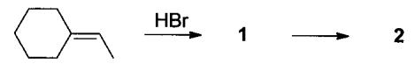
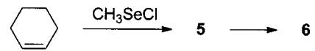
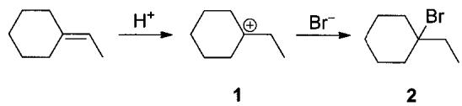
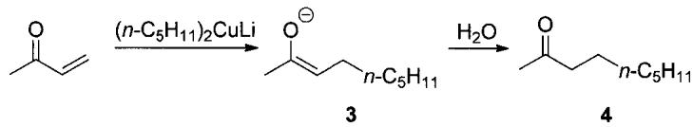
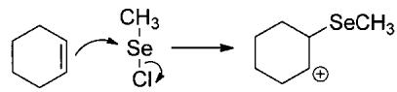
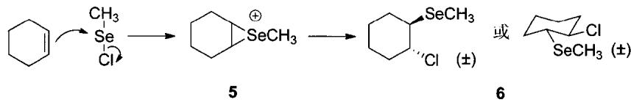
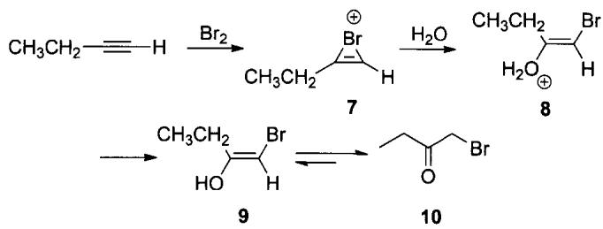

11.19 同位素标记反应历程（第27届初赛）
利用 ¹⁸O 标记的甲醇钠研究反应，发现最终产物不含 ¹⁸O。画出中间体的结构简式。
某同学进行如下实验时在碱性条件下得到了两个产物 D 和 E，产率分别为 74.3% 和 25.7%。
- 画出产物 D 和 E 的结构简式。
- 指明反应所属的具体反应类型。
- 简述 D 产率较高的原因。
- 简述反应体系中加入二氧六环的原因。
📖 查看答案
（1） 产物不含 ¹⁸O 说明 C-O 键没有断裂（不是简单的S_{n}2取代），而是 S-O 键断裂。
反应历程： 1. CH₃¹⁸O⁻ 进攻磺酰基S原子 2. 发生加成-消去反应（酯交换），S-O键断裂 3. 反应物以氧负离子形式离去 4. 得到的甲磺酸甲酯（含¹⁸O）是甲基化试剂 5. 甲基化新生成的氧负离子 → 产物（不含¹⁸O）
中间体：加成-消去反应的四面体中间体
知识点 | 对应内容
同位素示踪 | ¹⁸O标记判断断键位置
加成-消去 | 磺酰基上的亲核取代
酯交换 | 本质是酯交换反应

知识点 | 对应内容
SNAr机理 | 经Meisenheimer络合物中间体
亲核性比较 | 正丁胺 > H₂O
溶剂效应 | 二氧六环助溶
竞争反应 | 两种亲核试剂竞争同一底物

题目
图示与结构参考
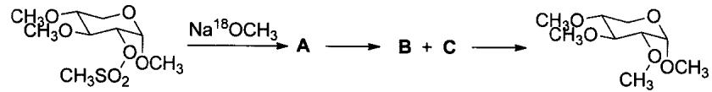
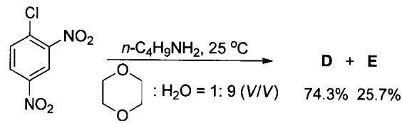
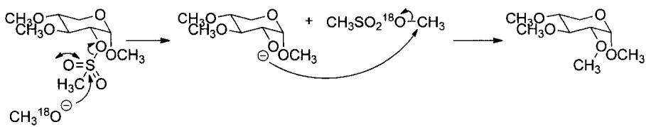
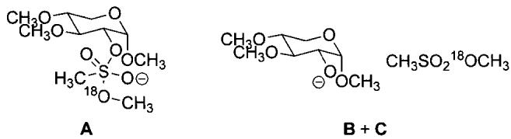
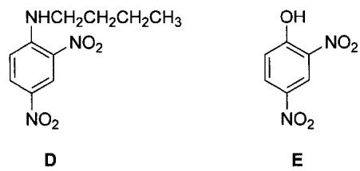

11.20 C-F键断裂原因（第32届初赛）
近年来，我国有机化学家发展了一些新型的有机试剂，如氟化试剂 CpFluors 系列。在这些氟化试剂中，CpFluors-2 与醇反应可以高产率、高选择性地生成氟代物（提示：画结构简式时可用 Ar 代替 CpFluors-2 中的芳香取代基）：
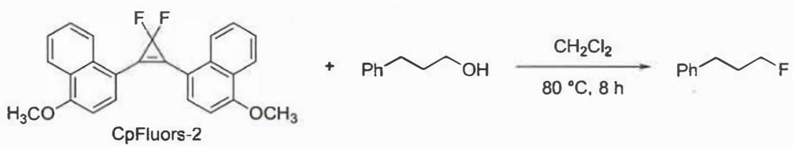
9-1 简要解释 CpFluors-2 中 C-F 键容易断裂的主要原因。
9-2 研究表明，反应体系中存在的痕量水可以加快反应进程，画出 CpFluors-2 与水反应所得产物的结构简式。
9-3 画出 3-苯基丙醇氟化过程中三个关键中间体的结构简式。
9-4 研究表明，9-3 的反应中存在一个重要的副产物，其结构式如下：
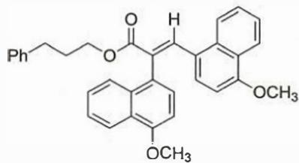
画出形成该副产物过程中三个关键中间体的结构简式。
📖 查看答案
（1） CpFluors-2 的 C-F 键容易发生断裂，毫无疑问，此处的断裂是异裂：
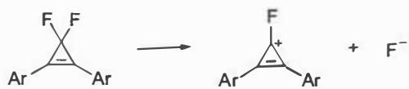
一个反应是否容易发生，我们一般可以通过三个方面判断：反应物、反应条件和反应产物。反应物越不稳定、反应条件越剧烈、反应产物越稳定，则反应越容易发生。
在本题中，反应物 CpFluors-2 中虽然含有一个三元环，但是 C-F 键断裂的过程并没有打开三元环，因此无法说明反应物不稳定；仅讨论 CpFluors-2 单个化合物，没有反应条件；反应产物为环丙烯正离子，正离子位于烯丙位，并且环丙烯正离子具有芳香性，反应产物非常稳定。因此，CpFluors-2 的 C-F 键容易发生断裂。

11.21 L的结构推断（第33届初赛）
化合物 K 在二氯甲烷和水中会与 N-氯代琥珀酰亚胺 (NCS) 迅速反应，继续搅拌反应 2 h 后，最终高产率地转化为 M。如果 K 在无水二氯甲烷中与 NCS 反应，可转化为 L；L 在二氯甲烷和水中与 NCS 反应，定量转化为 M。
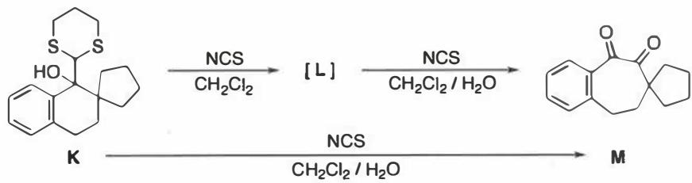
10-1 画出 L 的结构简式。提示：L 的核磁共振氢谱为：$δ$ 1.01～1.07 (2H)，1.38～1.43 (4H)，1.90～2.21 (6H)，2.63～2.70 (2H)，2.95 (2H)，3.50 (2H)，7.10～7.33 (3H)，7.99 (1H) ppm。
10-2 画出从 K 转换为 L 过程中所形成中间体的结构简式。提示：同一物种只需画出其中一个主要共振式。
📖 查看答案
（1） 首先辨明酸碱物种：N-氯代琥珀酰亚胺 (NCS) 缺电子，为 Lewis 酸，亲电位点为端基 Cl 原子和羰基 C 原子；底物 K 富电子，为 Lewis 碱，亲核位点为羟基 O 原子、硫醚 S 原子和苯环。
NCS 中，由于酰亚胺键高度离域，羰基 C 原子亲电性不强，端基 Cl 原子优先参与反应（被碱进攻）；底物 K 中 S 原子亲核性最强（第三周期元素），因而优先参与反应，生成三价的硫盐 1：
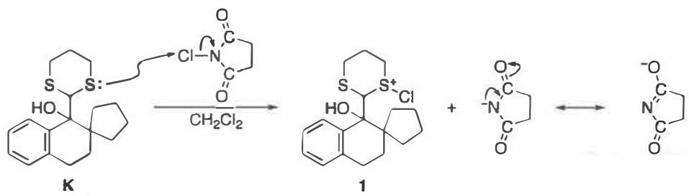
对比 1 与最终产物 M，可以看出 1 中的六元环与环外次甲基共同构成了产物中的七元环，显然反应中发生了扩环重排。
但这个貌似连贯的重排过程真的完全准确吗？回头审视，很容易发现：① 环外次甲基三级碳原子上很难发生 $S_{N}2$ 取代反应；② 碳原子 $α$ 位的硫原子可以发生邻基参与反应。因而修改原答案，得到更准确的机理。
观察中间体 2 的结构并与产物作对比，容易发现标 * 的碳原子氧化数为 $1−1=0$，而最终产物 M 中该碳原子的氧化数为 +2，因而该碳原子需要继续被氧化。由于该碳原子在羰基 $α$ 位，容易想到这个氧化反应是通过烯醇式进行的（参考醛酮的 $α$-卤代反应和 Riley 氧化反应）。烯醇异构得到中间体 4，4 应对某缺电子的亲电试剂进行亲核进攻，这里我们当然可以找第二分子 NCS 作为亲电试剂，但我们有更好的选择——分子内的 S-Cl 键，这个反应显然是更快的：
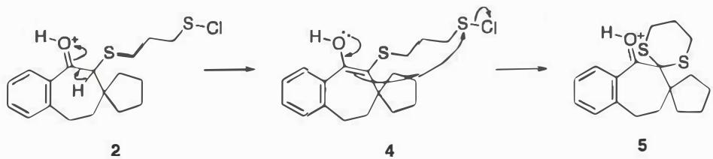
最后，5 在 NCS 的作用下氧化水解得到产物 M。对照核磁共振谱数据，找出中间体 [L]：显然 [L] 中没有羟基氢 (1H)，因而排除中间体 1、3 和 4。而 2 中 H 原子数（不算羰基质子）为 23，与核磁共振氢谱 (22H) 不符，因而满足条件的只有中间体 5（无羰基质子），题目得解。
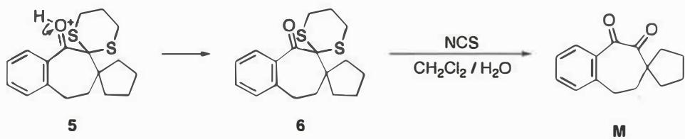

11.22 负氢转移判断（第36届初赛）
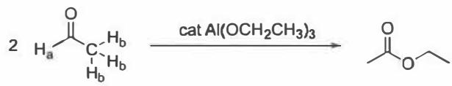
在有机合成中，“负氢”转移的反应历史悠久，如1853年Cannizzaro反应和1906年的Tishchenko反应。1990年，Evans用 ${SmI}_{2}$ 成功将 $β$-羟基酮进行了非对映选择性还原。依据此信息，解答以下问题：
以下反应均涉及”负氢”转移，写出各反应中发生转移的负氢。
8-1-1 Tishchenko 反应（两分子醛二聚成酯）
8-1-2 Evans-Tishchenko 反应（$β$-羟基酮的还原）
8-1-3 胺的 $α$-H 迁移到炔基
8-1-4 四氢吡咯 $α$-H 迁移（还原亚胺正离子）
8-1-5 三级胺 $α$-H 迁移（联烯合成）
在酸作用下，下列化合物中 C1 位发生异构化，画出此过程中的关键中间体。
（底物为含缩酮结构的化合物，C1 为手性碳原子）

异构化机理与中间体图示
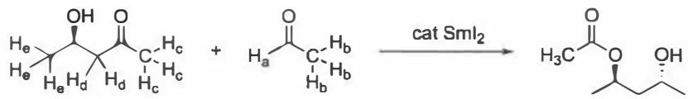
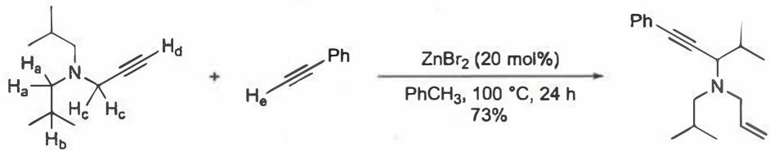
画出如下反应的关键中间体（不要求立体化学）。
（反应为酰氯与炔烃在 Ag(I) 盐和 ${BF}_{4}^{−}$ 条件下的反应）

中间体与催化循环图示
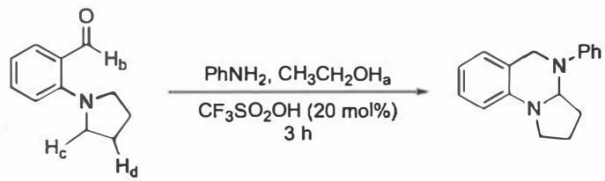
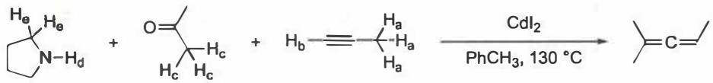
📖 查看答案
（1） 8-1-1：迁移的负氢是醛基的 H 原子（$H_{a}$）。一个醛的醛基 H 原子以负氢的形式离去，该醛被氧化为酸；负氢转移到另一个醛上，将该醛还原为醇。
8-1-2：负氢为羟基邻位碳上的 H 原子（$H_{a}$）。在 Lewis 酸 ${SmI}_{2}$ 的配位活化下，醛基被羟基亲核加成得到半缩醛，随后半缩醛氢以负氢的形式迁移，将酮还原为二级醇。
8-1-3：负氢为胺的 $α$-H 原子（$H_{a}$）。胺的 $α$-H 原子迁移到炔基上，将其还原为烯烃。
8-1-4：负氢为四氢吡咯 N 原子的 $α$-H 原子（$H_{c}$）。四氢吡咯被氧化为新的亚胺正离子，同时还原苯胺与醛基缩合形成的亚胺正离子。
8-1-5：负氢为四氢吡咯氮原子的 $α$-H 原子（$H_{e}$）。在 ${CdI}_{2}$ 催化下，丙酮与四氢吡咯缩合，炔烃亲核进攻后，四氢吡咯氮原子的 $α$-H 发生负氢转移，形成新的亚胺正离子，最后消除得到联烯。

11.23 FT1-P2-EX3-34届决赛LiTMP DA三组分
- 化合物 1 和 2 在低温下加入 LiTMP，反应 20min 生成中间产物 3，然后加入 HF 水溶液，室温继续反应 1.5h，得到化合物 4。画出关键中间体 A 以及化合物 3 和 4 的结构简式。
- 化合物 5 在加热条件下发生 [4+2] 环加成，形成活泼中间体 B；B 被氘代硫醚 PhSCD3 捕获得到氘代产物 6 和 7。画出 B 以及由 B 到产物 6 转化过程所经历的关键中间体。
- 化合物 8 在加热条件下形成活泼中间体 C，C 被硫杂环丁烷捕获得到产物 9；若反应体系中存在 2-氯丙二酸二乙酯时，则得到三组分反应产物 10。画出中间体 C 以及产物 9 和 10 的结构简式。
📖 查看答案
自行查看 34 届决赛 1 的答案。
关键提示： 1. LiTMP（2,2,6,6-四甲基哌啶锂）为强位阻碱，用于选择性去质子化。低温下去质子后生成的碳负离子可能参与亲核加成或重排，HF 水溶液处理后得到最终产物 4。 2. [4+2] 环加成形成的活泼中间体 B 可能为双环中间体或两性离子，可被亲核试剂（PhSCD3）捕获。 3. 中间体 C 可能为 1,3-偶极子或双烯/亲双烯体，可与硫杂环丁烷（亲核试剂/亲双烯体）或 2-氯丙二酸二乙酯（亲电试剂）发生三组分反应。

11.24 FT1-P2-EX4-吡啶官能团化PADI催化
芳环的官能团化最常用的反应是芳香亲电取代，但是对于一些缺电子的芳环，比如吡啶，却无法通过简单的芳香亲电取代反应进行官能团化。如下是一个通过一锅的两步反应实现的吡啶的官能团化。（坑人警告）
- 写出中间产物 A 和产物 B 的结构。
- 写出反应机理。
- 催化剂 PADI 是如何参与到反应中的，结合机理加以说明。
📖 查看答案
PADI 作为质子酸，与吡啶或者烯亚胺反应，产生带有 N+ 的中间体。该中间体可以与吡啶反应转移一个 TBS+，该 TBS+ 会活化吡啶，进而与烯亚胺反应。想不到吧，这里居然进攻了 TBS 而不是看起来亲电性最强的烯亚胺。
关键分析： 1. PADI（可能为某种质子酸或硅基转移催化剂）首先质子化吡啶或烯亚胺 2. 生成的 N+ 中间体具有转移 TBS+（叔丁基二甲基硅基正离子）的能力 3. TBS+ 转移到吡啶氮上，形成 N-TBS 吡啶鎓盐，大大增强了吡啶环的亲电性 4. 亲核试剂进攻的不是烯亚胺，而是被 TBS 活化的吡啶环 5. 这种”意外”的选择性正是本题的陷阱所在

11.25 Ch39-P8-同位素效应+活化熵推断机理
【中文】该氧氮杂环丙烷（oxaziridine）在 0.1 M 硫酸中的水解具有 k(H₂O)/k(D₂O) = 0.7 的溶剂同位素效应，活化熵 ΔS‡ = -76 J mol⁻¹ K⁻¹。请提出一个机理。（反应式见下）
【原文】The hydrolysis of this oxaziridine in 0.1M sulfuric acid has k(H₂O)/k(D₂O) = 0.7 and an entropy of activation of ΔS‡ = -76 J mol⁻¹ K⁻¹. Suggest a mechanism.
$$Ph\overset{O}{→}N−t\text{-Bu}\underset{H_{2}O}{\overset{H^{+}}{→}}\text{PhCHO}+t\text{-BuNHOH}$$
📖 查看答案
Answer (English): The inverse solvent deuterium isotope effect (k(H₂O)/k(D₂O) = 0.7 < 1) indicates specific acid catalysis — fast equilibrium protonation followed by slow reaction of the protonated species. The modest negative entropy of activation (ΔS‡ = -76 J mol⁻¹ K⁻¹) suggests some bimolecular involvement in the rate-determining step.
A likely mechanism involves protonation of the nitrogen (fast equilibrium), then cleavage of the three-membered ring in the protonated species:
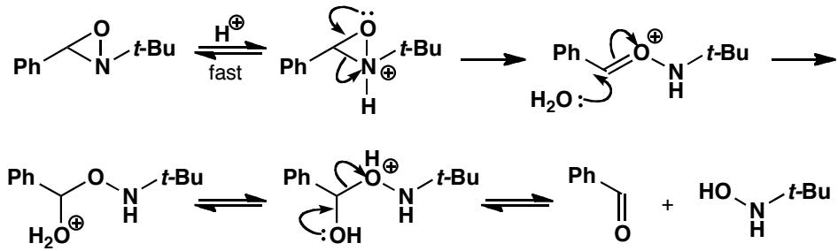
Once the three-membered ring is opened, the rest is acid-catalysed hemiacetal hydrolysis. The second or possibly the third step could be rate-determining.
An alternative mechanism starts with protonation of the oxygen atom and ends with hydrolysis of an imine:
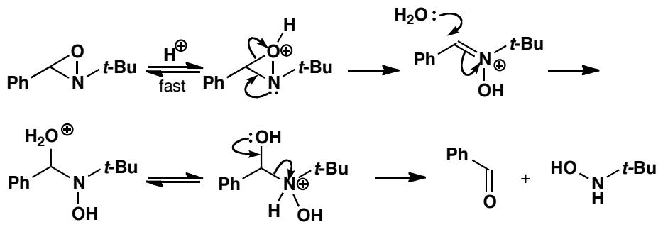
中文解析：
本题是机理推断的经典案例——通过两个物理有机化学参数（溶剂同位素效应和活化熵）来约束可能的机理。
参数 1：k(H₂O)/k(D₂O) = 0.7（逆同位素效应）
这是一个 逆溶剂同位素效应 (inverse solvent KIE)： - 正常 KIE：k(H₂O)/k(D₂O) > 1（H 比 D 快，O-H 键在决速步中断裂） - 逆 KIE：k(H₂O)/k(D₂O) < 1（D 比 H 快，说明 O-H 键在决速步之前已经断裂）
逆 KIE = 0.7 说明这是 特异酸催化 (specific acid catalysis)： 1. 快速平衡：底物 + H₃O⁺ ⇌ 质子化底物（O-H 键在此步断裂/形成） 2. 慢步：质子化底物的反应（不涉及 O-H 键的断裂/形成）
在快速平衡中，H₃O⁺/D₃O⁺ 的酸度差异导致了逆 KIE：D₃O⁺ 稍强（因为 O-D 键稍强，零点能差异），质子化平衡常数更大，所以 k(H₂O)/k(D₂O) < 1。
参数 2：ΔS‡ = -76 J mol⁻¹ K⁻¹（负活化熵）
负活化熵说明过渡态比起始物更”有序”——通常是双分子步骤的特征。在决速步中，两个分子结合在一起，自由度减少，熵降低。
-76 J mol⁻¹ K⁻¹ 是一个中等大小的负值，说明决速步涉及双分子过程（如水进攻碳正离子）但不是极端有序的过渡态。
可能的机理：
机理 A（氮质子化路径）： 1. N 被质子化（快速平衡）→ 逆 KIE 2. 三元环开环 → 决速步（可能涉及水进攻，负 ΔS‡） 3. 半缩醛水解（酸催化）
机理 B（氧质子化路径）： 1. O 被质子化（快速平衡）→ 逆 KIE 2. 三元环开环形成亚胺 → 决速步 3. 亚胺水解
两种机理都与实验数据一致。机理 A 更被推荐，因为三元环开环后产生的碳正离子中间体更合理。
方法论总结：溶剂同位素效应告诉我们”哪一步涉及质子转移”，活化熵告诉我们”决速步是单分子还是双分子”。两者结合可以大大缩小可能机理的范围。

11.26 Ch39-P11-对比同位素效应详细机理分析
【中文】重氮化合物与羧酸的这两个反应都生成气态氮气和酯作为产物。两种情况下反应速率均正比于 [重氮化合物][RCO₂H]。请利用每个反应的数据提出机理，并评述两者之间的差异。（反应式见图）
【原文】These two reactions of diazo compounds with carboxylic acids give gaseous nitrogen and esters as products. In both cases the rate of reaction is proportional to [diazo compound][RCO₂H]. Use the data for each reaction to suggest mechanisms and comment on the difference between them.
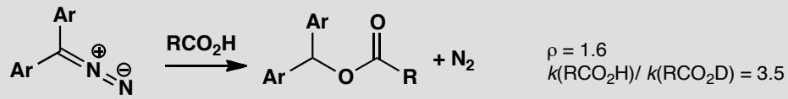
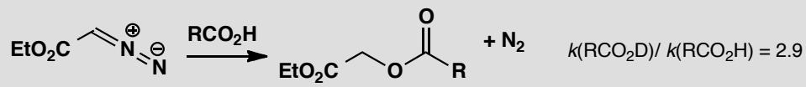
📖 查看答案
Answer (English): The first reaction has a normal kinetic isotope effect (RCO₂H reacts faster than RCO₂D) while the second has an inverse deuterium isotope effect (RCO₂H reacts slower than RCO₂D). This suggests that there is a rate-determining proton transfer in the first reaction but specific acid catalysis in the second (fast equilibrium proton transfer followed by slow reaction of the protonated species).
Reaction 1 (normal KIE): Protonation of carbon is rate-determining.
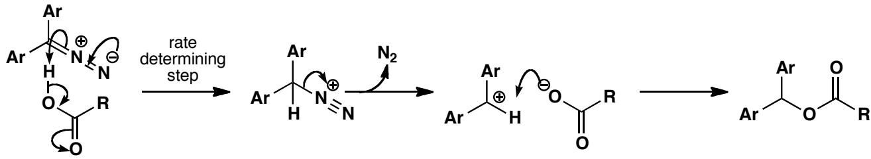
Reaction 2 (inverse KIE): Fast equilibrium protonation, then SN2 displacement of N₂ is rate-determining.
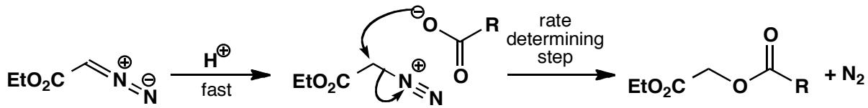
The second reaction follows much the same pathway except that loss of nitrogen is now difficult because the cation would be very unstable (primary and next to a CO₂Et group) so the second step is SN2 and rate-determining.
中文解析：
本题是对比同位素效应分析机理的教科书级案例——两个反应的速率方程相同（均为二级），但同位素效应完全相反，指向截然不同的机理。
关键数据对比：
特征 | Reaction 1 | Reaction 2
速率方程 | k[diazo][RCO₂H] | k[diazo][RCO₂H]
k(H)/k(D) | > 1（正常 KIE） | < 1（逆 KIE）
含义 | O-H 键在决速步中断裂 | O-H 键在决速步之前已断裂
Reaction 1：正常 KIE → 质子转移是决速步
正常 KIE ($k_{H}$/$k_{D}$ > 1) 意味着 O-H 键的断裂发生在决速步中。机理如下：
- 重氮化合物的碳被羧酸的质子化（决速步）→ O-H 键断裂，形成碳正离子
- 碳正离子失去 N₂ → 生成卡宾等效体
- 羧酸根进攻 → 得到酯
这里，碳正离子相对稳定（三级或苄基），所以 N₂ 的失去是快速的。
Reaction 2：逆 KIE → 质子化是快速平衡
逆 KIE ($k_{H}$/$k_{D}$ < 1) 意味着 O-H 键的断裂/形成发生在快速平衡中（决速步之前）。机理如下：
- 重氮化合物被羧酸质子化（快速平衡）→ 质子化是可逆的
- 羧酸根通过 SN2 进攻质子化的碳，同时 N₂ 离去（决速步）
- 得到酯
为什么这里是 SN2 而不是 SN1？因为反应 2 的碳正离子会是 一级碳正离子（且旁边有 CO₂Et 吸电子基），极不稳定。所以 N₂ 的失去不能先发生（SN1），必须与亲核进攻协同进行（SN2）。
为什么逆 KIE 中 D 比 H 快？
在快速平衡中，羧酸的质子化是可逆的： RCO₂H + diazo ⇌ RCO₂⁻ + [diazo-H]⁺
由于 O-D 键的零点能比 O-H 低，RCO₂D 的酸性略弱于 RCO₂H。但这意味着 [diazo-D]⁺ 的浓度略高于 [diazo-H]⁺（平衡更偏向右侧），因为 D₃O⁺ 略强于 H₃O⁺。综合效应是 D 版本的反应稍快。
核心方法论：相同的速率方程可以对应完全不同的机理！只有同位素效应才能区分”质子转移在决速步”还是”质子转移在快速平衡”。这是 KIE 最强大的应用之一。

11.27 Ch39-P12-新反应中中间体内部捕获
【中文】为这些反应提出机理，并评述它们与 Favorskii 重排（Favorskii rearrangement）机理家族的关系。（反应式见图）
【原文】Suggest mechanisms for these reactions and comment on their relevance to the Favorskii family of mechanisms.
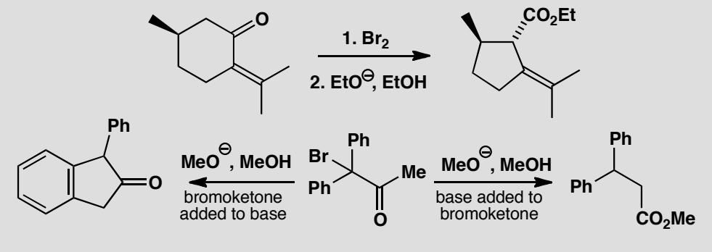
📖 查看答案
Answer (English):
Reaction 1: Elimination from the cyclopropanone intermediate
The bromination occurs on the alkene to give a dibromide. Then the standard Favorskii mechanism applies until the last step: opening of the cyclopropane provides electrons to eliminate the second bromide and restore the alkene.
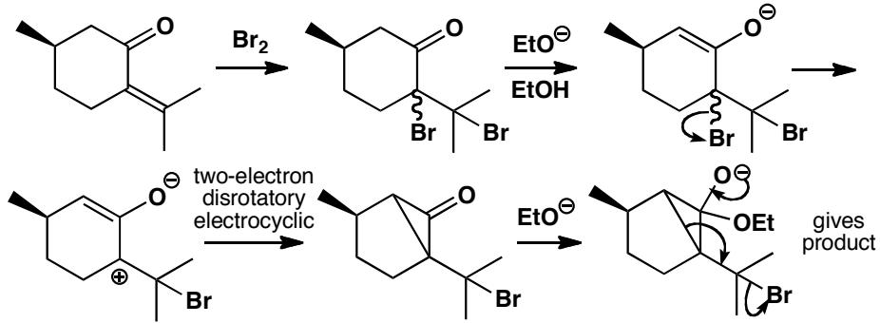
The stereochemistry of the initial bromination turns out to be irrelevant as it disappears when the oxyallyl cation is formed. The disrotatory closure of the oxyallyl cation goes preferentially one way with the H and CMe₂Br substituents going upwards.
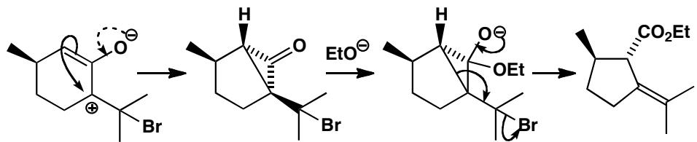
Reaction 2: Normal Favorskii
The three-membered ring opens by departure of the more stable carbanion (doubly benzylic).
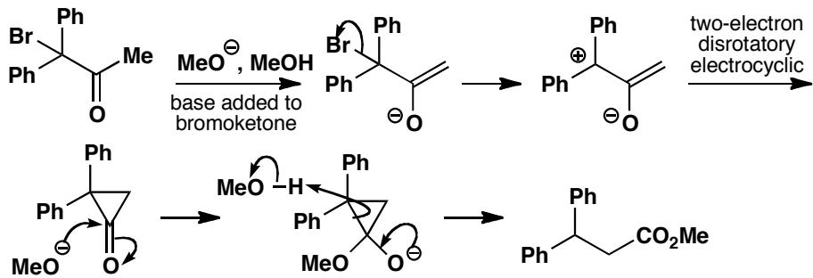
Reaction 3: Nazarov-like electrocyclic trapping
The oxyallyl cation is intercepted by one of the benzene rings in a four-electron conrotatory electrocyclic reaction like the Nazarov reaction.
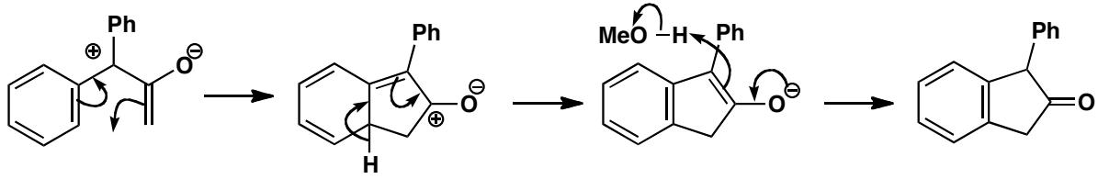
Excess MeO⁻ drives the normal Favorskii by capturing the cyclopropanone. Without excess MeO⁻, the oxyallyl cation lasts long enough for the five-membered ring to form.
中文解析：
本题展示了 Favorskii 重排家族的丰富多样性——同一个中间体（氧烯丙基阳离子）可以通过不同的途径捕获，给出截然不同的产物。
共同起点：氧烯丙基阳离子 (oxyallyl cation)
所有三个反应都从同一个关键中间体开始： 1. 碱夺取 α-H → 烯醇负离子 2. 烯醇负离子通过分子内 SN2 关环 → 环丙酮 3. 环丙酮开环 → 氧烯丙基阳离子（三碳两性离子）
Reaction 1：消除反应
氧烯丙基阳离子中的环丙烷开环时，释放的电子恰好可以消除第二个溴原子，恢复双键。这是一个”意外”的消除路径——同一个中间体（环丙酮/氧烯丙基阳离子）通常被甲醇捕获得到 Favorskii 产物，但这里被内部消除捕获。
关键点：初始溴化的立体化学在氧烯丙基阳离子形成时消失了（因为中间体是平面的），但最终产物的立体化学由氧烯丙基阳离子的顺旋关环 (disrotatory closure) 决定。
Reaction 2：正常 Favorskii 重排
这是标准的 Favorskii 路径：甲醇进攻环丙酮，三元环开环。选择性由碳负离子的稳定性决定——双苄基碳负离子更稳定，所以从那边开环。
Reaction 3：Nazarov 型电环化捕获
这是最有趣的变体：氧烯丙基阳离子被分子内的苯环捕获，通过一个 4π 电子顺旋电环化反应（类似 Nazarov 反应），形成五元环产物。
关键点： - 过量 MeO⁻ 存在时：MeO⁻ 捕获环丙酮 → 正常 Favorskii - MeO⁻ 不足时：氧烯丙基阳离子存活足够长 → 电环化捕获 → 五元环产物
核心方法论：当一个中间体可以通过多条路径捕获时，反应条件（试剂浓度、温度、溶剂）决定哪条路径主导。这就是为什么同一个底物在不同条件下可以给出不同产物。

11.28 Ch39-P13-物理数据+结构变化综合机理图景
【中文】典型的 Darzens 反应（Darzens reaction）是由 α-卤代酮和醛在碱催化下形成环氧化物的反应。请提出一个与下列数据相符的机理。
- 速率表达式：rate = k₃[PhCOCH₂Cl][ArCHO][EtO⁻]
- 当 Ar 变化时，Hammett ρ 值为 +2.5。
- 以下尝试的 Darzens 反应给出了意外的结果（见图）。
【原文】A typical Darzens reaction involves the base-catalysed formation of an epoxide from an α-haloketone and an aldehyde. Suggest a mechanism consistent with the data below.
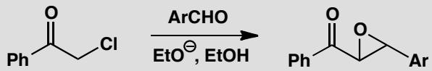
- Rate expression: rate = k₃[PhCOCH₂Cl][ArCHO][EtO⁻]
- When Ar is varied, the Hammett ρ value is +2.5.
- The following attempted Darzens reactions produced unexpected results:
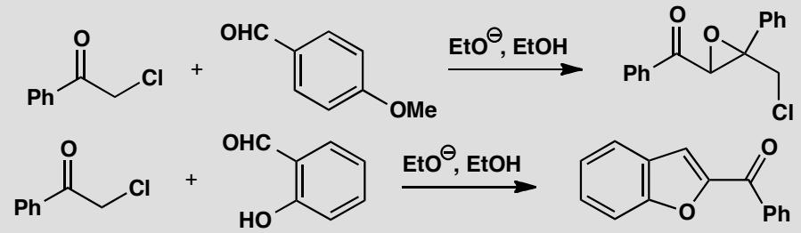
📖 查看答案
Answer (English):
The ethoxide is not incorporated into the product but appears in the rate expression — its role must be as a base. We start by making the enolate of the chloroketone. This cannot be the slow step as the aldehyde appears in the rate expression. Then we attack the aldehyde with the enolate and close the epoxide ring by nucleophilic displacement of chloride.
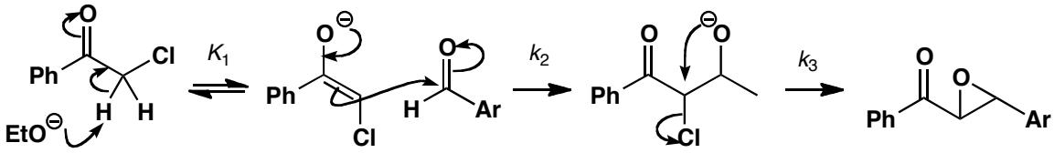
The rate expression: rate = k₃[PhCOCH₂Cl][ArCHO][EtO⁻]
This matches the observed third-order kinetics when we account for the pre-equilibrium:
rate = K₁k₂[PhCOCH₂Cl][EtO⁻][ArCHO]
The Hammett ρ = +2.5 shows a modest gain of electrons near the Ar group in the rate-determining step — typical of nucleophilic attack on a carbonyl conjugated to a benzene ring.
Unexpected products:
With p-methoxybenzaldehyde: the enolate ignores the unreactive aldehyde and reacts with unenolized chloroketone instead.
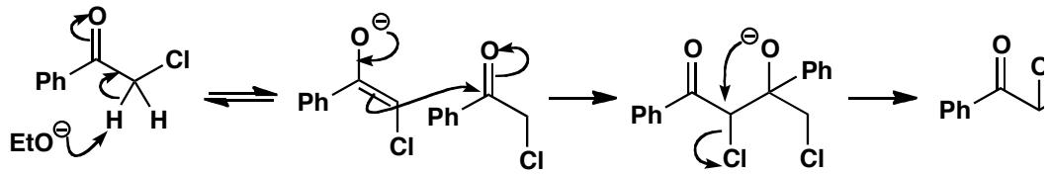
With salicylaldehyde: the phenolic OH exists as an anion under the reaction conditions, allowing O-alkylation by the chloroketone, followed by enolate formation and intramolecular aldol.
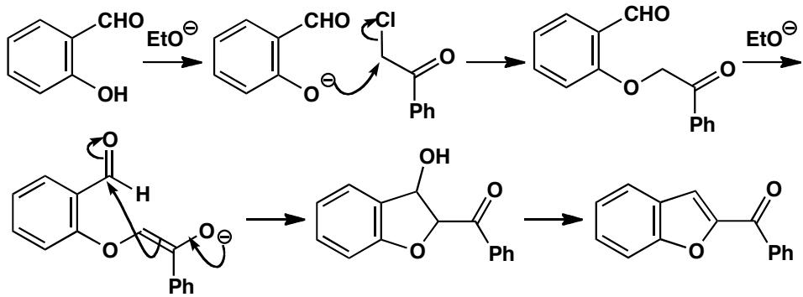
中文解析：
本题是物理有机化学方法论的综合应用——用速率方程、Hammett ρ 值和异常产物三方面数据来构建完整的机理图景。
步骤 1：从速率方程推断机理
速率方程：rate = k₃[PhCOCH₂Cl][ArCHO][EtO⁻]
EtO⁻ 出现在速率方程中但不出现在产物中 → EtO⁻ 是催化剂（碱），不是反应物。
速率方程是三级的，但我们知道 EtO⁻ 只参与快速平衡（形成烯醇负离子）。推导如下：
- 第一步（快速平衡）：PhCOCH₂Cl + EtO⁻ ⇌ 烯醇负离子 + EtOH，平衡常数 K₁
- 第二步（决速步）：烯醇负离子 + ArCHO → 产物前体，速率常数 k₂
- 第三步（快速）：关环 → 环氧化物
rate = k₂[烯醇负离子][ArCHO] = k₂K₁[PhCOCH₂Cl][EtO⁻][ArCHO]
这与观测到的速率方程完全一致！
步骤 2：从 Hammett ρ 值确认决速步
ρ = +2.5：吸电子基（正 σ）加速反应。这意味着决速步中 Ar 环附近的电子密度增加（正电荷减少，或负电荷增加）。
这与”烯醇负离子进攻醛的羰基”完全吻合：给电子基使羰基碳的亲电性降低（不利于亲核进攻），吸电子基增强亲电性（有利于亲核进攻）→ ρ 为正。
|ρ| = 2.5 是典型的”亲核进攻共轭羰基”的值，进一步确认了决速步。
步骤 3：异常产物的解释
p-甲氧基苯甲醛：p-OMe 是强给电子基，使醛的羰基碳亲电性极低，烯醇负离子无法进攻。于是烯醇负离子转向进攻另一个分子的 PhCOCH₂Cl（未烯醇化的版本），发生自身缩合。
水杨醛：酚羟基在碱性条件下变成酚氧负离子 (ArO⁻)。酚氧负离子可以作为亲核试剂进攻氯代酮的碳（O-烷基化），生成的中间体可以进行分子内醛醇缩合，给出完全不同的产物。
方法论总结：完整的机理研究需要多维度数据：速率方程（反应级数）、Hammett ρ 值（过渡态电荷变化）、结构-活性关系（异常底物的产物）。任何单一数据都不足以确定机理。

11.29 一锅煮多组分反应的机理分析
一锅煮反应将三个原料直接反应生成一个产物，条件：5% Yb(OTf)₃, 100°C, 产率87%。
题目： 1. 分析该三组分反应的可能机理（第一步：CHO与NH反应→第二步：与三元环化合物的1,3-偶极环加成） 2. Yb(OTf)₃作为路易斯酸催化剂的作用是什么？ 3. 解释为什么三元环在反应中断裂时，氧带负电、碳带正电 4. 多组分反应在合成中的优势是什么（原子经济性、步骤经济性角度）？
📖 查看答案

1. 三组分反应的可能机理
第一步：醛组分（CHO）与胺组分（NH）优先缩合，生成带正负电荷分离结构的中间体 X（R–OH 键与电荷分离结构，可理解为亚胺或亚胺正离子类活性中间体）。
第二步：中间体 X 与第三个组分（三元环化合物）发生 1,3-偶极环加成。三元环在反应中断裂时，按电荷分布确定连接位点：氧带负电、碳带正电，因此负电中心与中间体 X 的正电端成键、正电中心与负电端成键，一步构建环状骨架并完成三个组分的连接，最终生成目标产物 5。

2. Yb(OTf)₃ 的作用
Yb(OTf)₃ 是路易斯酸催化剂：三价镱中心配位到醛羰基氧上，进一步拉电子、降低羰基碳的 LUMO 能量，使第一步缩合的亲核加成更容易发生；它同时可活化中间体 X 或三元环组分，稳定反应中的电荷分离结构，促进 1,3-偶极环加成。催化剂用量仅 5%，反应在 100 °C 下即可达 87% 产率。

3. 三元环断裂时氧带负电、碳带正电的原因
三元环中氧的电负性远大于碳，断键电子对优先归于氧，故氧带负电、碳带正电；同时三元环角张力大、碳的电荷集中，形成正负分离的偶极结构。这与 1,3-偶极环加成的电荷匹配一致：中间体 X 的负电部分与缺电子的碳端结合，正电部分与富电子的氧端结合。

4. 多组分反应的优势
- 原子经济性：三个原料的原子大部分直接进入单一产物，副产物少，化学计量浪费低；
- 步骤经济性：一锅煮省去中间体分离、纯化与多次操作，在一个反应瓶中串联完成多步转化；
- 效率与多样性：一锅反应可同时形成多个化学键（包括碳碳键、碳杂键）和环骨架，适合快速构建复杂分子库。

11.30 题-有机-中间体-Hammett方程与反应机理判断
(1) 写出 Hammett 方程的数学表达式，并解释每个参数的含义。
(2) 对于苯甲酸酯的碱性水解反应，测得 ρ = +2.5。这说明什么？过渡态中电荷如何分布？
(3) 某反应系列中，用 σ 和 σ⁺ 分别作 Hammett 图时，σ⁺ 图的线性更好（R² 更高）。判断该反应的速率决定步骤中是否涉及正电荷在苯环上的离域。
📖 查看答案

(1) Hammett 方程
$$log\frac{k_{X}}{k_{H}}=ρσ$$
其中： - $k_{X}$：取代苯衍生物的速率常数（或平衡常数） - $k_{H}$：未取代苯（H）的速率常数 - $σ$：取代基常数（衡量取代基的电子效应） - $ρ$：反应常数（衡量反应对取代基效应的敏感度）
σ 值：以苯甲酸在水中的电离为参考反应 - 吸电子基团（如 NO₂）：σ > 0 - 给电子基团（如 OMe）：σ < 0 - H：σ = 0
ρ 值： - ρ > 0：过渡态中负电荷增加（反应被吸电子基加速） - ρ < 0：过渡态中正电荷增加（反应被给电子基加速） - |ρ| 越大 → 反应对取代基越敏感

(2) ρ = +2.5 的解释
苯甲酸酯碱性水解：RCOOR’ + OH⁻ → RCOO⁻ + R’OH
ρ = +2.5 说明： 1. 正 ρ 值 → 吸电子基团加速反应 → 过渡态中负电荷增加 2. |ρ| = 2.5 较大 → 反应对取代基效应非常敏感 3. 过渡态中，OH⁻ 进攻羰基碳形成四面体中间体 → 负电荷在氧上积累
过渡态：[Ar-C(=O)(OH)...OH⁻]‡
↑
负电荷增加 → 吸电子基稳定过渡态

(3) σ⁺ 图线性更好的判断
结论：是的，σ⁺ 图线性更好说明过渡态中正电荷在苯环上离域。
原因： - σ：标准取代基常数（苯甲酸电离参考） - σ⁺：给电子取代基的常数被放大（用于正电荷离域到苯环的反应）
当反应过渡态中有正电荷离域到苯环时（如 SN1 中苄基碳正离子），给电子基团的稳定化效应比标准 σ 值预测的更强 → σ⁺ 图线性更好。
典型案例： - SN1 水解（苄基氯水解）：ρ = -4.5，σ⁺ 图线性好 → 过渡态有苄基碳正离子 - Friedel-Crafts 烷基化：ρ = -2~-3，σ⁺ 图线性好 → 芳环上正电荷离域

Hammett 方程的应用总结
应用 | 方法
判断过渡态电荷 | ρ 的符号和大小
判断是否有正/负电荷离域到芳环 | σ vs σ⁺ 图的线性比较
区分反应机理 | 不同机理有不同的 ρ 值范围
预测取代基效应 | 用 σ 值预测 $k_{X}$/$k_{H}$

11.31 题-有机-中间体-亚胺正离子催化机理
(1) 六氢吡啶（piperidine）催化苯甲醛与丙二酸的 Knoevenagel 缩合反应。写出六氢吡啶作为催化剂的完整催化循环（从亚胺正离子的形成开始）。
(2) 为什么仲胺（如六氢吡啶）可以催化这类反应，而伯胺不行？
(3) 比较亚胺正离子催化与烯胺催化的异同。
📖 查看答案

(1) Knoevenagel 缩合的亚胺正离子催化机理
催化循环：
第1步：亚胺正离子形成
$$\text{PhCHO}+{\text{R}}_{2}\text{NH}\overset{−{\text{H}}_{2}\text{O}}{→}{\text{PhCH=N}}^{+}{\text{R}}_{2}$$
醛 + 仲胺 → 亚胺正离子（iminium ion），失去一分子水。
第2步：亲核进攻
$${\text{PhCH=N}}^{+}{\text{R}}_{2}+{\text{CH}}_{2}(\text{COOH})_{2}→{\text{PhCH(CH(COOH)}}_{2}{\text{)N}}^{+}{\text{R}}_{2}$$
丙二酸（亲核试剂）进攻亚胺正离子的碳（比醛的 C=O 更亲电）。
第3步：脱羧
$$→{\text{PhCH(CH}}_{2}{\text{COOH)N}}^{+}{\text{R}}_{2}\overset{−{\text{CO}}_{2}}{→}\text{PhCH=CHCOOH}+{\text{R}}_{2}{\text{NH}}^{+}$$
第4步：催化剂再生
$${\text{R}}_{2}{\text{NH}}^{+}\overset{−{\text{H}}^{+}}{→}{\text{R}}_{2}\text{NH}$$
总反应：
$$\text{PhCHO}+{\text{CH}}_{2}(\text{COOH})_{2}\overset{{\text{R}}_{2}\text{NH (cat.)}}{→}\text{PhCH=CHCOOH}+{\text{H}}_{2}\text{O}+{\text{CO}}_{2}$$

(2) 为什么仲胺可以而伯胺不行
胺类型 | 与醛反应产物 | 能否催化？
仲胺 R₂NH | 亚胺正离子 R₂N⁺=CHR’ | 可以
伯胺 RNH₂ | 亚胺（席夫碱）RN=CHR’ | 可以但效率低
仲胺的优势： - 亚胺正离子（iminium ion）的碳更缺电子（正电荷直接在 N 上）→ 亲核进攻更快 - 仲胺只有 1 个 N-H，脱水后形成双键但无 N-H 可消除 → 稳定的亚胺正离子 - 伯胺形成的亚胺（Schiff base）有 N-H，可能发生 E1cB 消除等副反应
仲胺催化的核心：亚胺正离子比醛的 C=O 亲电性更强，降低了亲核进攻的活化能。

(3) 亚胺正离子催化 vs 烯胺催化
特征 | 亚胺正离子催化 | 烯胺催化
中间体 | R₂N⁺=CR₂（iminium） | R₂N-CR=CR₂（enamine）
活化方式 | 使亲电体更亲电 | 使亲核体更亲核
催化的是 | 亲电体（醛/酮） | 亲核体（α-碳）
典型反应 | Knoevenagel、Diels-Alder | Aldol、Mannich
所需胺 | 仲胺（如六氢吡啶） | 仲胺（如脯氨酸）
有机催化（organocatalysis）的核心思想：用简单的手性小分子（如脯氨酸）代替金属催化剂，通过亚胺正离子或烯胺中间体实现不对称催化。2021年诺贝尔化学奖授予了不对称有机催化领域。

11.32 题-有机-中间体-动力学与热力学产物预测
(1) 2-甲基环己酮在不同条件下与 LDA/MeI 反应，分别得到什么产物？
- (a) LDA, -78°C, THF, 30 min → 然后加 MeI
- (b) LDA, -78°C, THF → 然后升温至 25°C, 2h → 然后加 MeI
(2) HCl 加成到 1-苯基丙炔（Ph-C≡C-CH₃）时，动力学产物和热力学产物分别是什么？在什么条件下可以得到热力学产物？
(3) 什么是”不可逆条件”和”可逆条件”？各举一个有机反应的例子。
📖 查看答案

(1) 2-甲基环己酮的烷基化
(a) LDA, -78°C（动力学条件）：
LDA 在 -78°C 下夺取位阻最小的 α-H → 生成动力学烯醇盐（取代较少的烯醇盐）。
2-甲基环己酮 → LDA/-78°C → 动力学烯醇盐（C6 位去质子）→ MeI → 2,6-二甲基环己酮
(b) LDA, -78°C → 升温至 25°C（热力学条件）：
升温后，烯醇盐发生可逆去质子/再质子化 → 平衡移动到更稳定的烯醇盐（取代更多的烯醇盐）。
2-甲基环己酮 → LDA/-78°C → 升温25°C/2h → 热力学烯醇盐（C2 位去质子）→ MeI → 2,2-二甲基环己酮

(2) HCl加成到苯基丙炔
动力学产物：HCl 加到 C1（靠近苯基的碳）→ 生成反式烯烃（通过氯鎓离子中间体，anti 加成）。
热力学产物：HCl 加到 C2 → 生成共轭烯烃（Ph-CH=CCl-CH₃，与苯环共轭）。
条件控制： - 低温/短时间 → 动力学产物（反式烯烃） - 高温/长时间/Al₂O₃ 催化 → 热力学产物（共轭烯烃）

(3) 不可逆 vs 可逆条件
类型 | 特征 | 例子
不可逆条件 | 去质子后不可逆 → 动力学控制 | LDA/-78°C（强碱、低温）
可逆条件 | 去质子/再质子化可逆 → 热力学控制 | NaOEt/EtOH/室温（弱碱、质子溶剂）
有机反应中的例子：
不可逆：LDA 在 -78°C 下夺取酮的 α-H → 只能夺取位阻最小的 H → 动力学烯醇盐
可逆：NaOEt 在 EtOH 中夺取酮的 α-H → 可逆平衡 → 热力学更稳定的烯醇盐

动力学vs热力学控制的判断框架
判断条件：
1. 碱的强度
- 强碱（LDA, t-BuOK）→ 不可逆 → 动力学
- 弱碱（NaOEt, NaOH）→ 可逆 → 热力学
2. 温度
- 低温（-78°C）→ 动力学
- 高温（室温或加热）→ 热力学
3. 溶剂
- 非质子溶剂（THF, DMSO）→ 不可逆
- 质子溶剂（EtOH, H₂O）→ 可逆
4. 时间
- 短时间 → 动力学
- 长时间 → 热力学
核心原则：动力学 = 快 → 少取代烯醇盐/少取代烯烃；热力学 = 稳定 → 多取代烯醇盐/多取代烯烃。

11.33 题-有机-中间体-动力学同位素效应与中间体捕获
(1) 什么是动力学同位素效应（KIE）？写出一级 KIE 和二级 KIE 的定义和典型数值范围。
(2) 某反应中，将底物 C-H 键替换为 C-D 后，反应速率降低到原来的 1/5。这说明什么？该 C-H 键是否在速率决定步骤中断裂？
(3) 除了 KIE，还有哪些实验方法可以用来”捕获”反应中间体？简述每种方法的原理。
📖 查看答案

(1) 动力学同位素效应
KIE 定义：轻同位素取代物与重同位素取代物的速率常数之比。
$$\text{KIE}=\frac{k_{H}}{k_{D}}$$
一级 KIE（primary KIE）： - 被替换的同位素所在的键在速率决定步骤中断裂 - 典型值：$k_{H}/k_{D}=2−7$（C-H/C-D 体系） - 原因：C-H 键零点能更高，断裂所需活化能更低
二级 KIE（secondary KIE）： - 被替换的同位素所在的键不在速率决定步骤中断裂，但杂化状态发生变化 - 典型值：$k_{H}/k_{D}=0.8−1.4$ - 原因：杂化变化（sp³→sp²）改变了 C-H/D 键的振动频率
KIE 类型 | 数值范围 | 含义
一级 KIE | 2–7 | C-H 键在 RDS 中断裂
正常二级 KIE | 1.0–1.4 | RDS 中 sp³→sp²
反向二级 KIE | 0.8–1.0 | RDS 中 sp²→sp³

(2) KIE = 5 的解释
$k_{H}/k_{D}=5$ → 一级 KIE（在 2-7 范围内）
结论：该 C-H 键在速率决定步骤（RDS）中发生了断裂。
验证：如果 KIE ≈ 1（无同位素效应），则 C-H 键不在 RDS 中断裂。

(3) 中间体捕获方法
方法 | 原理 | 检测的中间体
KIE | 同位素取代改变速率 | C-H 键断裂的中间体
Hammett 图 | 取代基效应对速率的影响 | 电荷分布变化
中间体截获 | 加入截获试剂与中间体反应 | 碳正离子、自由基、卡宾
低温基质隔离 | 低温（4K）冻结中间体 | 极短寿命中间体
EPR/ESR | 检测未成对电子 | 自由基中间体
UV-Vis 监测 | 实时监测吸收光谱变化 | 有色中间体
交叉实验 | 混合两种底物观察交叉产物 | 分子内 vs 分子间机理
中间体截获示例： - 碳正离子：加入叠氮钠（NaN₃）→ 叠氮化物产物 - 自由基：加入TEMPO（自由基捕获剂）→ TEMPO-底物加合物 - 苯炔：加入呋喃 → Diels-Alder 加成物（氧化桥中间体）
方法论核心：反应机理的研究 = 多种证据的交叉验证。单一方法只能提供间接证据，多种方法一致才能确立机理。

11.34 题-有机-中间体-卡宾的Simmons-Smith环丙烷化
(1) Simmons-Smith 反应使用什么试剂？写出反应通式。为什么说它是”卡宾等价体”反应而非直接的卡宾反应？
(2) Simmons-Smith 反应的立体化学结果是什么？用以下底物验证： - 顺式-2-丁烯 - 反式-2-丁烯 - (Z)-环辛烯
(3) 与自由卡宾的环丙烷化相比，Simmons-Smith 反应有什么合成优势？
📖 查看答案

(1) Simmons-Smith 试剂与反应
试剂：CH₂I₂ + Zn(Cu) 偶（或 Et₂Zn/CH₂I₂）
反应通式：
$${\text{R}}_{2}{\text{C=CR}}_{2}+{\text{CH}}_{2}{\text{I}}_{2}+\text{Zn(Cu)}→\text{环丙烷衍生物}+{\text{ZnI}}_{2}$$
卡宾等价体：实际反应中，CH₂I₂ + Zn 生成的活性中间体是 ICH₂ZnI（有机锌卡宾等价体），而非自由卡宾 :CH₂。
CH₂I₂ + Zn → ICH₂ZnI（碘甲基碘化锌）
ICH₂ZnI + 烯烃 → 环丙烷 + ZnI₂
这不是自由卡宾反应，而是有机锌试剂对烯烃的协同 [2+1] 环加成。

(2) 立体化学
核心规律：Simmons-Smith 反应完全保持烯烃的构型。
底物 | 产物 | 构型保持？
顺式-2-丁烯 | 顺式-1,2-二甲基环丙烷
反式-2-丁烯 | 反式-1,2-二甲基环丙烷
(Z)-环辛烯 | syn-二环[6.1.0]壬烷
原因：反应通过协同机理进行，ICH₂ZnI 作为一个整体从烯烃的同一面加成，不经过自由卡宾中间体，因此没有单键旋转的机会。

(3) 合成优势
特征 | 自由卡宾 | Simmons-Smith
选择性 | 低（多副反应） | 高（专一环丙烷化）
立体化学 | 取决于自旋态 | 完全保持构型
官能团兼容 | 差（卡宾太活泼） | 好（温和条件）
区域选择性 | 差 | 可用手性配体控制
安全性 | 危险（爆炸性试剂） | 安全（常规操作）
进阶：不对称 Simmons-Smith
使用手性双恶唑啉配体（如 Shi 助剂）或手性锌试剂，可以实现对映选择性环丙烷化，ee 值可达 >90%。
考试要点：Simmons-Smith 是环丙烷化的首选方法，因为它选择性高、立体化学可控、官能团兼容性好。

11.35 题-有机-中间体-卡宾的生成与单线态三线态
(1) 列举三种生成卡宾（:CH₂ 或取代卡宾）的方法，写出每种方法的反应方程式。
(2) 比较单线态卡宾（singlet carbene）和三线态卡宾（triplet carbene）在电子结构、反应性和立体化学结果上的差异。
(3) 二氯卡宾 :CCl₂ 与顺式-2-丁烯反应的主要产物是什么？与三线态卡宾反应的产物有何不同？用立体化学结果判断卡宾的自旋态。
📖 查看答案

(1) 卡宾的三种生成方法
方法一：α-消除（1,1-消除）
$${\text{CHCl}}_{3}+\text{NaOH}→:{\text{CCl}}_{2}+\text{NaCl}+{\text{H}}_{2}\text{O}$$
氯仿在强碱作用下发生 α-消除，生成二氯卡宾。
方法二：重氮化合物光解/热解
$${\text{CH}}_{2}{\text{N}}_{2}\overset{hν\text{ 或 }Δ}{→}:{\text{CH}}_{2}+{\text{N}}_{2}$$
重氮甲烷在光照或加热下失去 N₂，生成亚甲基卡宾。
方法三：酮的光解（Norrish Type I）
$$\text{R-CO-R’}\overset{hν}{→}{\text{R-CO-R’}}^{*}→\text{R· + R’·}$$
酰基自由基脱 CO 后生成卡宾（较少见但理论重要）。

(2) 单线态 vs 三线态卡宾
特征 | 单线态卡宾 | 三线态卡宾
电子排布 | 两个电子成对在同一轨道，另一空轨道 | 两个电子分占两个轨道，自旋平行
自旋态 | S = 0 | S = 1
几何构型 | 弯曲（~100-110°） | 弯曲或线性
反应性 | 一步协同加成 | 分步自由基加成
立体化学 | 保持烯烃构型（顺式→顺式） | 丧失立体化学（顺式→顺反混合物）
寿命 | 极短（~ns） | 较长（~μs）
典型来源 | 重氮化合物光解 | 二卤甲烷+碱

(3) 二氯卡宾与顺式-2-丁烯的反应
单线态 :CCl₂ 的反应：
顺式-2-丁烯 + :CCl₂(singlet) → 顺式-1,2-二甲基-3,3-二氯环丙烷
产物保持烯烃的顺式构型（一步协同 [2+1] 环加成）。
三线态 :CCl₂ 的反应：
顺式-2-丁烯 + :CCl₂(triplet) → 顺式 + 反式-1,2-二甲基-3,3-二氯环丙烷
产物为顺式和反式的混合物（分步自由基机理，中间体有单键旋转机会）。

立体化学判据
实验结果 | 判断的卡宾自旋态
产物保持烯烃构型 | 单线态
产物丧失立体化学（顺反混合） | 三线态
记忆要点：单线态 = 协同 = 保持构型；三线态 = 分步 = 丧失构型。这与周环反应（协同→立体专一）和自由基反应（分步→立体选择性差）的规律一致。

11.36 有机转换中间体推断（第34届初赛）
10-1 请为以下转换提供合理的中间体。
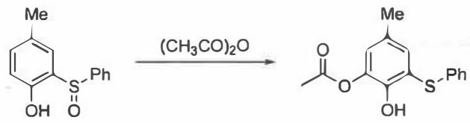
10-2 参照 10-1 中的转换方式, 画出以下反应主要产物的结构简式。
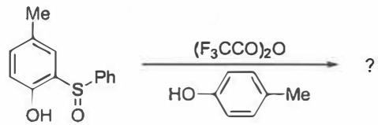
10-3 以下反应是天然产物顺式茉莉酮全合成中的一步：
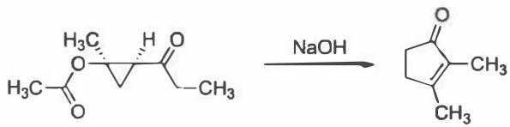
仔细分析这个反应转换过程中三元环的作用，并在此基础上完成10-3-1和10-3-2中的反应，画出主要产物的结构简式（不考虑产物的立体化学）：
10-3-1
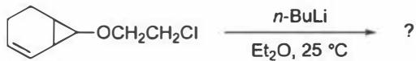
10-3 以下反应是天然产物顺式茉莉酮全合成中的一步（共用题干，详见 题-034-10-有机转换中间体推断）：
仔细分析这个反应转换过程中三元环的作用，并在此基础上完成10-3-1和10-3-2中的反应，画出主要产物的结构简式（不考虑产物的立体化学）：
10-3-2
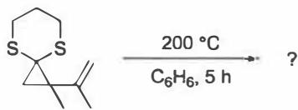
10-3 以下反应是天然产物顺式茉莉酮全合成中的一步（共用题干，详见 题-034-10-有机转换中间体推断）：
10-3-3 画出 10-3-1 转换中中间体的结构简式。
📖 查看答案
（1） 首先粗略观察底物与反应物, 发现底物中亚砜基团上的氧原子消失, 而酚羟基邻位的氢原子被取代为乙酰氧基 (乙酸根)。乙酸根离子很难进行亲电加成反应, 因此, 我们需要考虑其他过程, 它能将芳环转化为亲核基团 (即发生极性反转)。
实际上，这个过程就是常见的亚砜 O 原子的活化过程：在亚砜基团中，S 原子具有一对孤对电子，具有亲核能力；S 原子的 3p 轨道与 O 原子的 2p 轨道重叠程度较差，O 原子电负性较高，因此 S=O 键可以写成电荷分离的形式，O 也可作为亲核原子。此时可以根据软硬酸碱理论判断反应位点：亚砜 O 作为更硬的碱，与乙酸酐的反应性更高。其与乙酸酐反应，得到硫正离子：
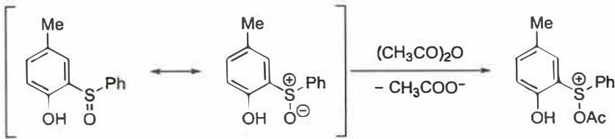
写出反应的分步推箭头机理。
到这一步似乎陷入了僵局，我们尚不能看出这种结构如何使羧酸根接入苯环。此时我们不妨画一下正离子的共振式，发现 S 原子的正电荷可以被酚羟基稳定，得到醌式结构。此时可以离去一分子 HOAc，得到活化的三价硫正离子。这个过程与 Pumme re 重排反应和 Swe rn 反应都很相似：亚砜 O 先与活化试剂反应，形成好的离去基团；然后，亲核试剂进攻亚砜 S，或有其他的分子内作用，如本题中的酚羟基共振，使得羧酸根基团离去。
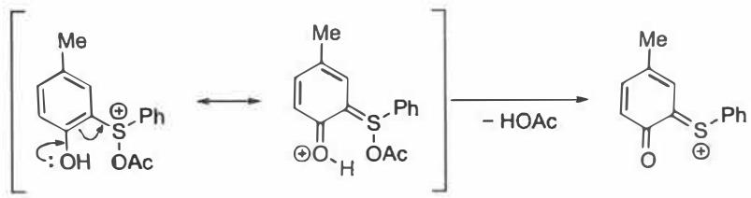
同时，苯环完成了从富电子向缺电子的极性反转。
再观察中间体的结构，此时硫正离子形成了一个类似不饱和酮的 Michael 1 酸受体，可以接受羧酸根离子的亲核进攻，最后经烯醇互变，恢复芳环结构，生成产物：
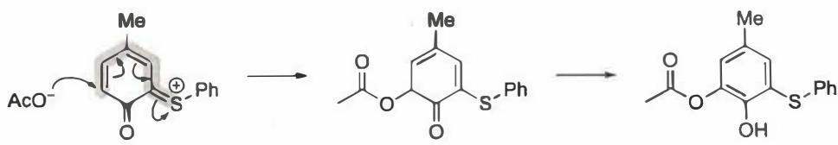
（4） 与上一问相似，三元环在高温下打开，并生成五元环。由于反应在非极性溶剂下进行，自由基机理比较合适。反应如下所示：
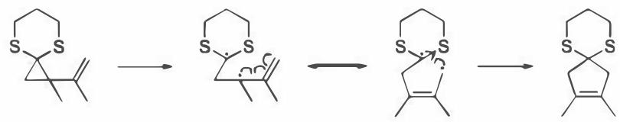
（5） 10-3-3 转换中间体已在 10-3-1 的解析中给出。考虑到氧负离子与碳碳双键也可以通过共轭稳定碳自由基，这一过程也可通过自由基机理进行，请同学们自行完成。
注意这里形成了一对异构体，它们互为哪种异构体？哪种异构体可能具有更高的产率？为什么？
如果走离子型机理，应该往哪个方向异裂碳碳单键？形成的阴离子具有特殊的稳定性，试用前线轨道理论解释之。
10-3-1 的中间体包括：
- 锂卤交换后的锂试剂：正丁基锂与溴代物发生锂卤交换，生成烷基锂试剂
- E1cb 消除后的烯醇负离子/卡宾离子：β-氧原子促进消除，三元环开环
- 分子内进攻醛基的中间体：烯醇负离子共振后进攻醛基，形成烷氧负离子
（E1cb 消除中间体）
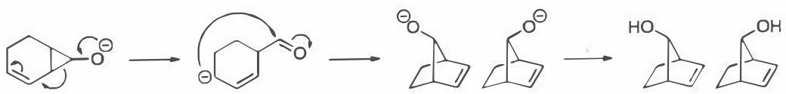
（最终产物，由分子内亲核加成-质子化得到）

